Je Mac met High Sierra toegankelijk instellen

Hans Segers, Koninklijke Visio

Hans Segers, Koninklijke Visio

In dit document vind je een uitgebreid overzicht van instellingen om de Mac met High Sierra zo toegankelijk mogelijk te maken voor mensen met een visuele beperking.

Alle schermen zijn voorzien van beschrijvingen voor blinde mensen, en aangevuld met afbeeldingen voor mensen die slechtziend zijn.

Ben je slechtziend of blind en wil je de Mac met VoiceOver leren bedienen? Neem dan eens een kijkje bij het Visio leerpakket Apple Mac leren.

Inhoud

Inleiding 4

1. Algemeen 6

2. Bureaublad en schermbeveiliging 7

3. Dock 8

4. Mission Control 9

5. Taal en Regio 10

6. Beveiliging & Privacy 11

7. Spotlight 13

8. Berichtgeving 14

9. Cd’s en Dvd’s 14

10. Beeldschermen 15

11. Energiestand 17

12. Toetsenbord 17

13. Muis 21

14. Trackpad 21

15. Printers en scanners 23

16. Geluid 24

17. Opstartschijf 25

18. iCloud 26

19. Internetaccounts 27

20. App Store 28

21. Netwerk 29

22. Bluetooth 30

23. Extensies 31

24. Delen 31

25. Gebruikers en groepen 32

26. Ouderlijk toezicht 34

27. Siri 34

28. Datum en tijd 35

29. Time Machine 37

30. Toegankelijkheid 38

30.1 Algemeen 38

30.2 VoiceOver 39

30.2.1 VoiceOver – Algemeen 39

30.2.2 VoiceOver – Detailniveau 40

30.2.3 VoiceOver – Spraak 42

30.2.4 VoiceOver – Navigatie 43

30.2.5 VoiceOver – Web 44

30.2.6 VoiceOver – Geluid 45

30.2.7 VoiceOver – Visueel 46

30.2.8 VoiceOver – Commando’s 47

30.2.9 VoiceOver – Braille 49

30.2.10 VoiceOver – Activiteiten 50

30.3 Zoom instellen 51

30.4 Beeldscherm 53

30.5 Spraak 54

30.6 Beschrijvingen 56

30.7 Ondertiteling 56

30.8 Audio 57

30.9 Dicteren 57

30.10 Siri 58

30.11 Toetsenbord 59

30.12 Muis en Trackpad 60

30.13 Schakelbediening 60

Inleiding
Mac computers zijn standaard uitgerust met toegankelijkheids instellingen en hulpfuncties die het apparaat toegankelijk maken voor iedereen. Dit betekent dat op een Mac computer geen aangepaste software geïnstalleerd hoeft te worden om als blinde of slechtziende gebruiker met het apparaat te kunnen werken.

In dit document vind je een uitgebreid overzicht van de instellingen die door Visio worden aanbevolen om zo prettig mogelijk met een iMac, Mac mini of MacBook te kunnen werken. Deze instellingen komen voort uit ervaringen uit de dagelijkse praktijk en moeten dan ook gezien worden als leidraad. Afhankelijk van de programma’s waarmee gewerkt wordt en de manier van werken kan het zijn dat soms een andere instelling de voorkeur heeft. Dat is geen enkel probleem.
Het lesmateriaal is geschreven voor zowel Zoom als VoiceOver gebruikers.

Om instellingen te kunnen aanpassen moeten we “Systeemvoorkeuren” openen.

Start Systeemvoorkeuren
Dit kan op 3 manieren;
Manier 1: Via het “Systeemvoorkeuren” pictogram in de “Dock”;
Manier 2: Via de “menubalk” - “Apple menu” - “Systeemvoorkeuren;
Manier 3: Via sneltoets CMD + SPATIE, typ vervolgens SY, Enter.

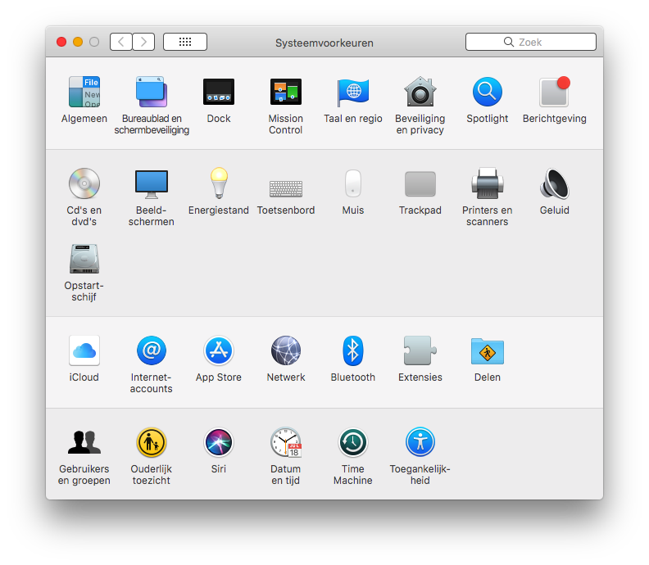

Algemeen

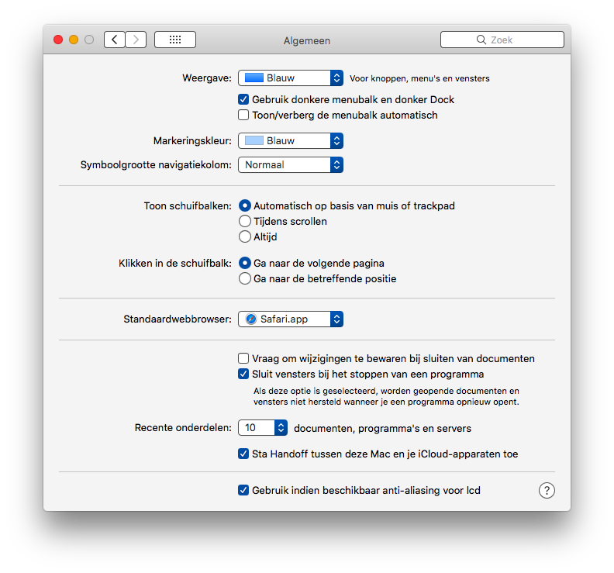

- Keuze, stel bij “Weergave” een andere kleur in.
- Keuze, vink aan, “Gebruik donkere menubalk en donker Dock”. Maakt achtergrond “menubalk” en Dock” donker.
- Keuze, kies eventueel een andere “Markeringskleur”. Kleur voor geselecteerde tekst.
- Keuze, pas eventueel de “Symboolgrootte navigatiekolom” aan. Zie linker kolom in “Finder” en “Mail” venster.
- Vink aan, “Gebruik … Anti-aliasing voor LCD”.

Overige instellingen ongewijzigd laten.

Bureaublad en schermbeveiliging

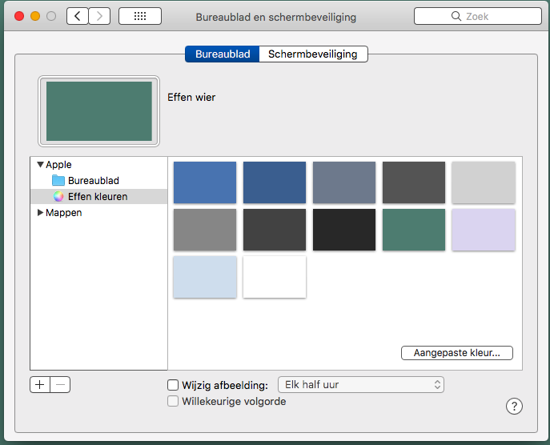

Tabblad “Bureaublad”, kies via de linker kolom een effen kleur naar keuze.

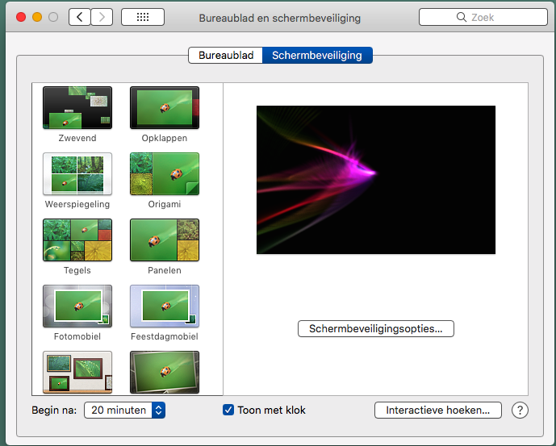

Tabblad “Schermbeveiliging”, stel indien gewenst een schermbeveiliging in.

Overige instellingen ongewijzigd laten.

Dock
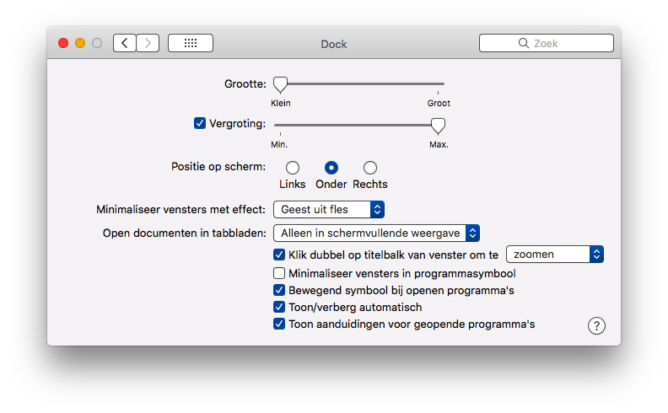
- Keuze, stel de “Grootte” van de Dock in naar eigen keuze. [Maak het niet te groot.]
- Vink aan: “Vergroting”. [Zet de “Vergroting” op maximaal voor het beste zichtbare effect.]
- “Minimaliseer…. effect:”, Kies “Geest uit de fles”.
- Vink aan: “Bewegend symbool bij openen van programma’s”.
- Eventueel, vink aan: “Toon/verberg automatisch” om het “Dock” te verbergen.

Overige instellingen ongewijzigd laten.

Test:
Zet de muis op een pictogram in het Dock, het wordt nu vergroot. Klik op een pictogram in het Dock en de “Geest komt uit de fles”.

Mission Control

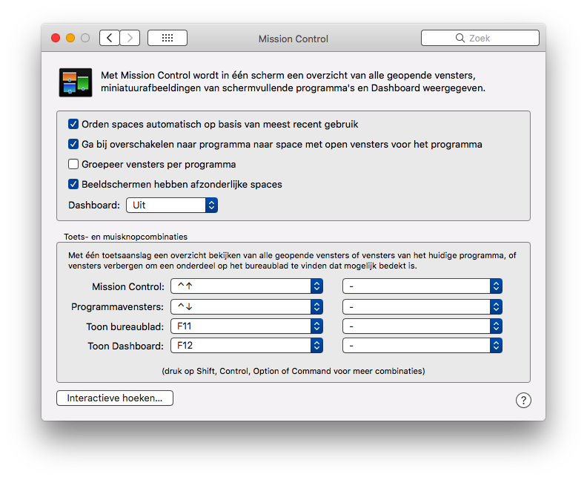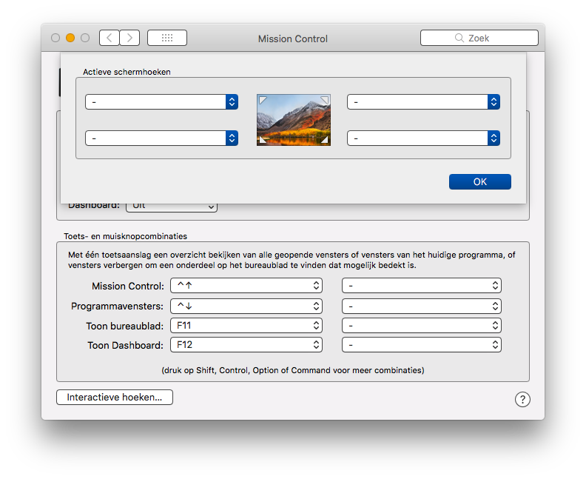

Geeft overzicht geopende programma’s met wat extra instellingen. Wordt in deze training niet behandeld.

Taal en Regio
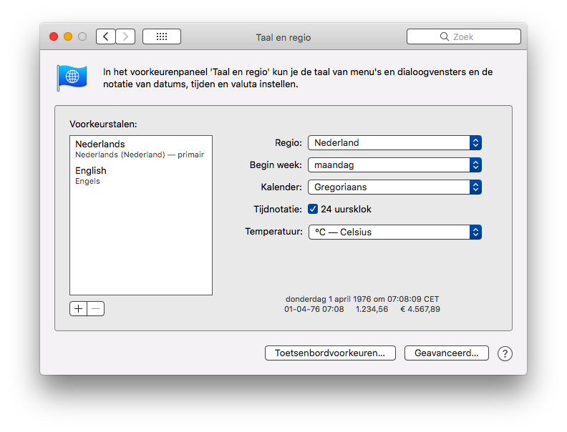

Voorkeurstalen: Moet op “Nederlands” staan.

Overige instellingen ongewijzigd laten.

Beveiliging & Privacy

Tabblad “Algemeen”
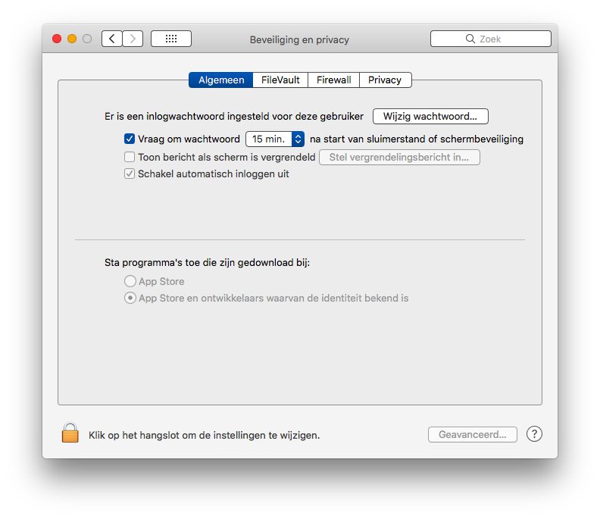
Dient om, eventueel, het inlogscherm te kunnen aanpassen. Om instellingen te kunnen wijzigen moet eerst het “hangslotje” geactiveerd en het inlog wachtwoord ingevoerd worden. Sla de instellingen op door het “hangslotje” te activeren.

Tabblad “FileVault”

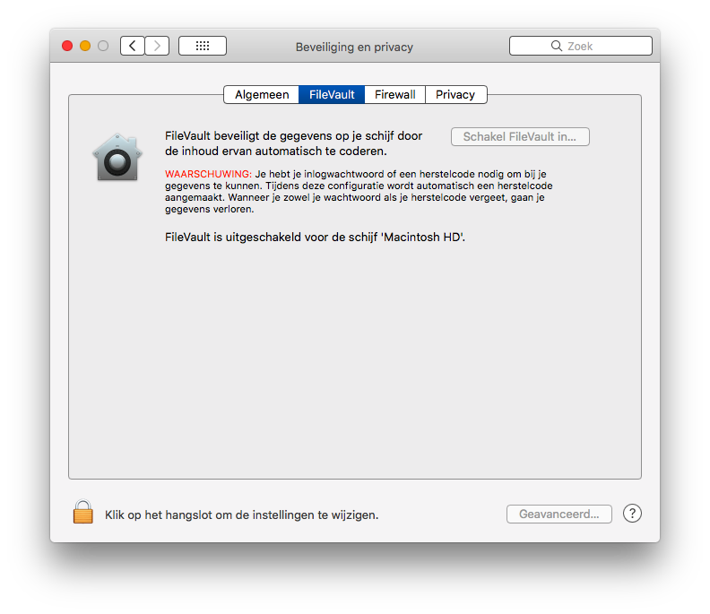
Dient om eventueel de Harde schijf te coderen, denk aan de risico’s.

Tabblad “Firewall”
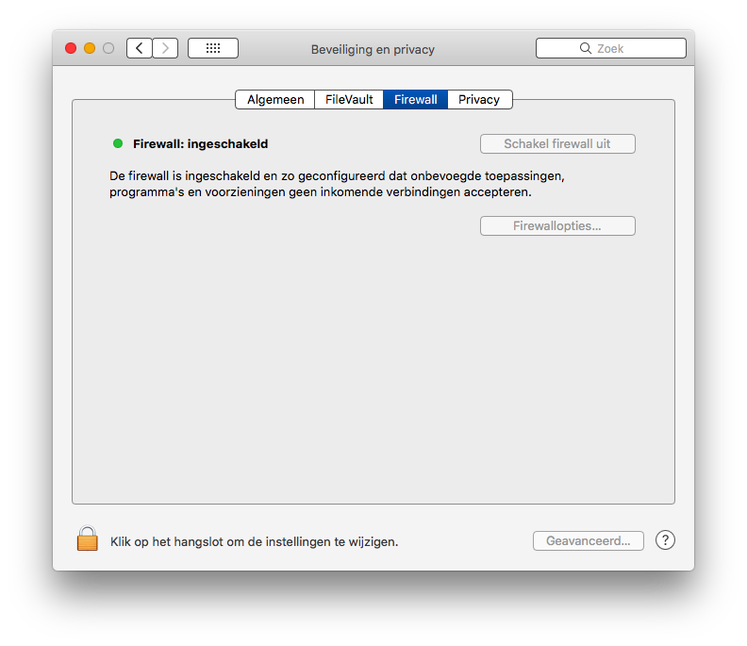
Staat standaard uit, schakel voor meer veiligheid Firewall in.
Overige instellingen ongewijzigd laten.

Tabblad “Privacy”
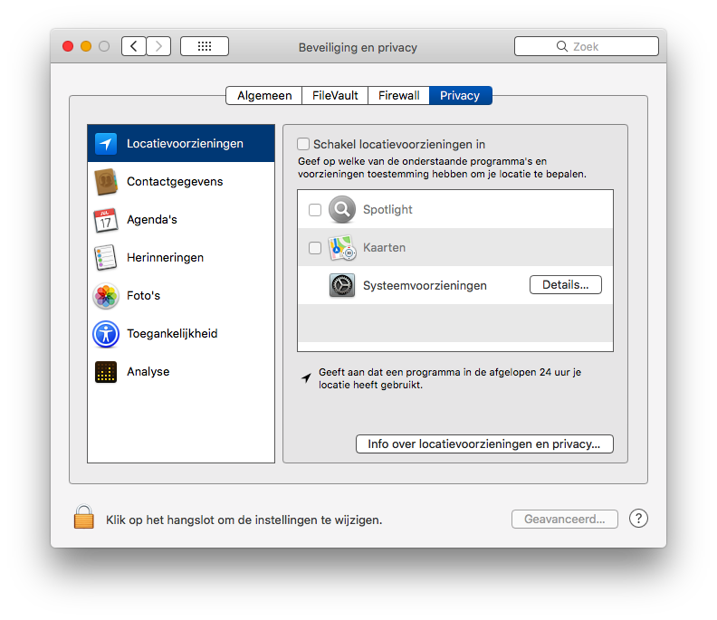
Pas eventueel naar eigen keuze aan.

Spotlight
Zoekmachine en starten apps.

Tabblad “Zoekresultaten”
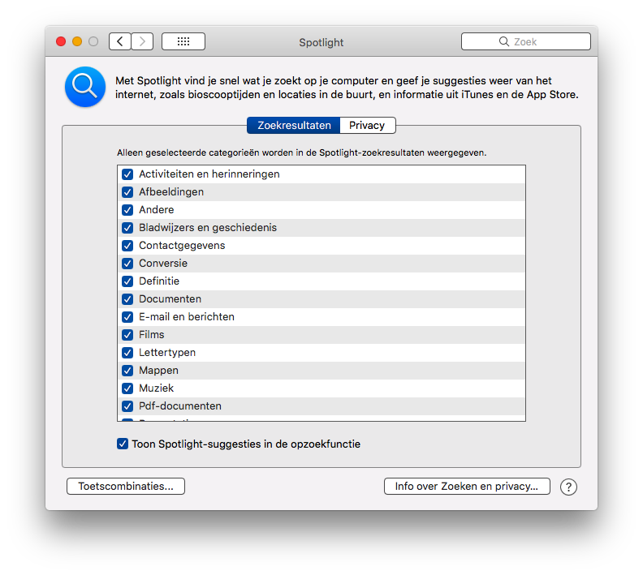
Vink aan waar “Spotlight” mag zoeken.

Tabblad “Privacy”
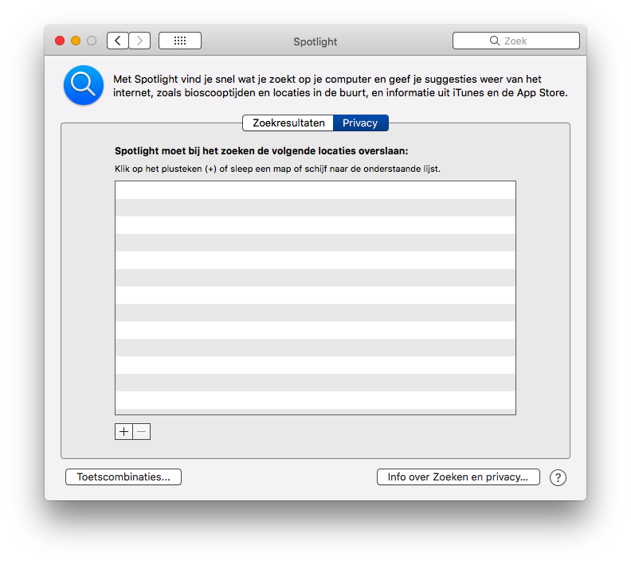
Stel eventueel in waar niet gezocht mag worden.

Berichtgeving
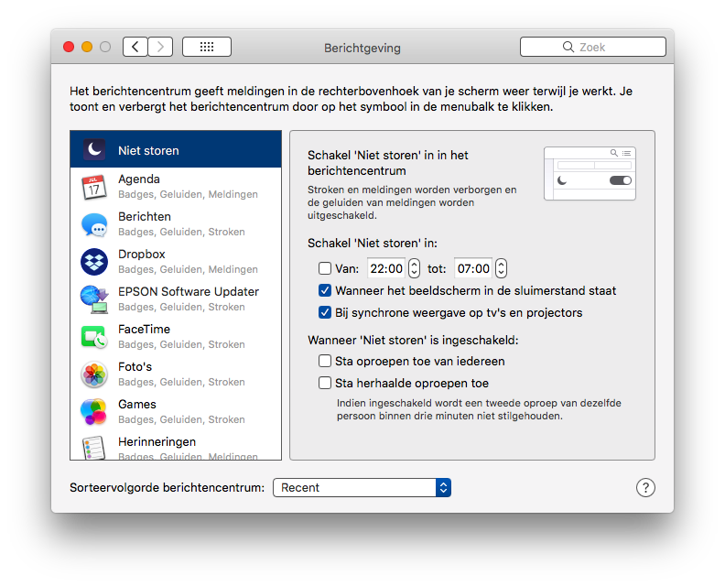
Stel eventueel de apps naar persoonlijke voorkeur in. Wordt in deze training geen aandacht aan besteed.

Cd’s en Dvd’s
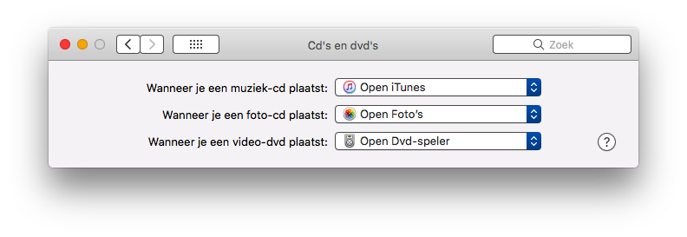
Moderne Mac-mini’s, iMac’s en MacBook’s zijn tegenwoordig niet meer uitgerust met cd- of dvd-speler. Dit pictogram is dan ook alleen zichtbaar als er software geïnstalleerd is om een externe Cd of Dvd speler te bedienen.

Beeldschermen

Tabblad “Beeldscherm”
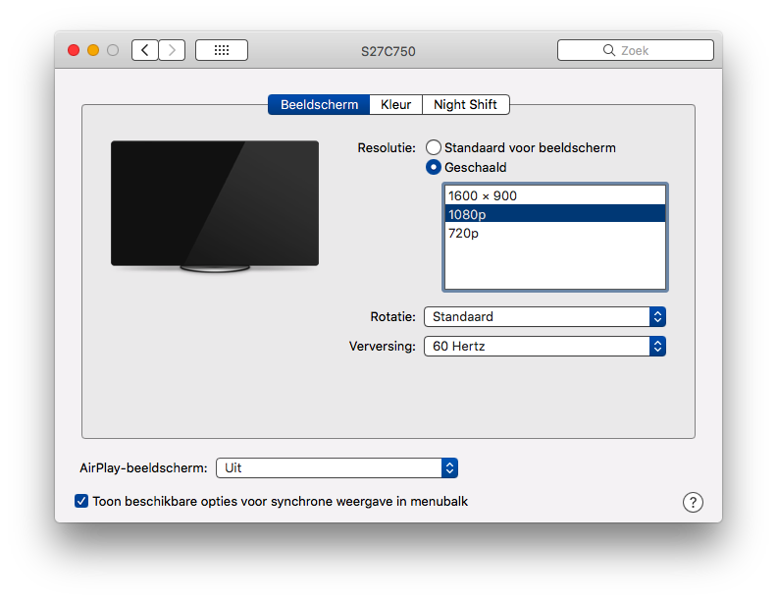
Resolutie op “Standaard”. Wanneer dit op een externe monitor niet goed gaat kies dan voor “geschaald” en de resolutie die de monitor aankan.
Via de functie “ Airplay beeldschermen” kan met behulp van een Apple TV het beeld op een TV scherm of beamer weergegeven worden. Zet een vinkje bij “Toon …….. menubalk” om dit via de menubalk aan of uit te zetten.

Tabblad “Kleur”
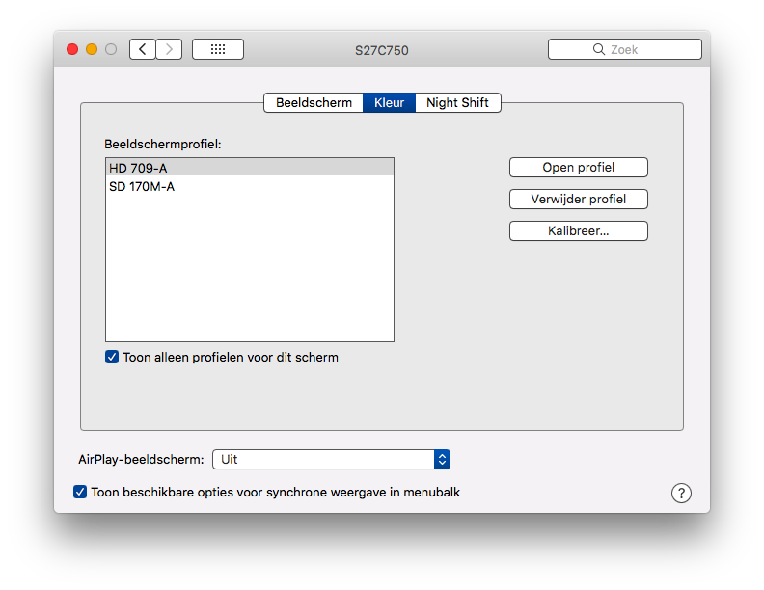

Dient om eventueel het “Kleur profiel” te wijzigen.

Tabblad “Nightshift”

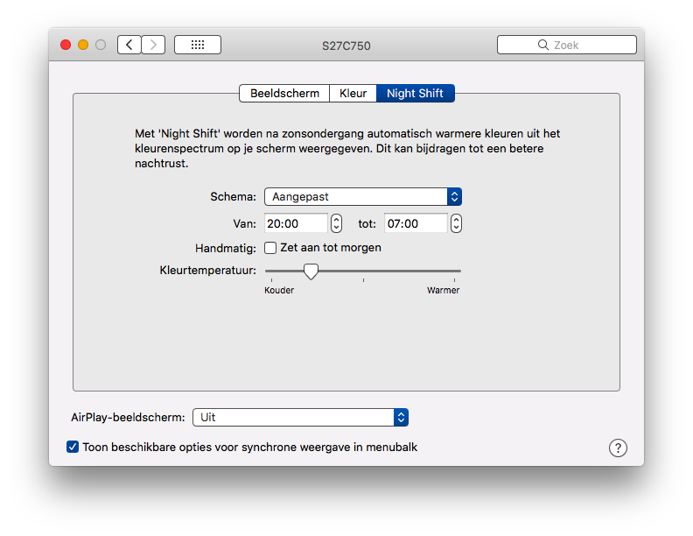
Dient om eventueel de achtergrond kleur te verzachten wanneer het wit te fel is.

Energiestand
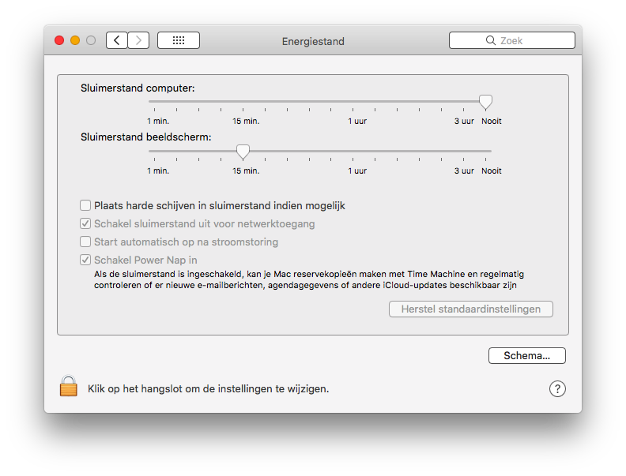
Stel hier, naar eigen voorkeur, energie sparende maatregelen in.

Toetsenbord

Tabblad “Toetsenbord”
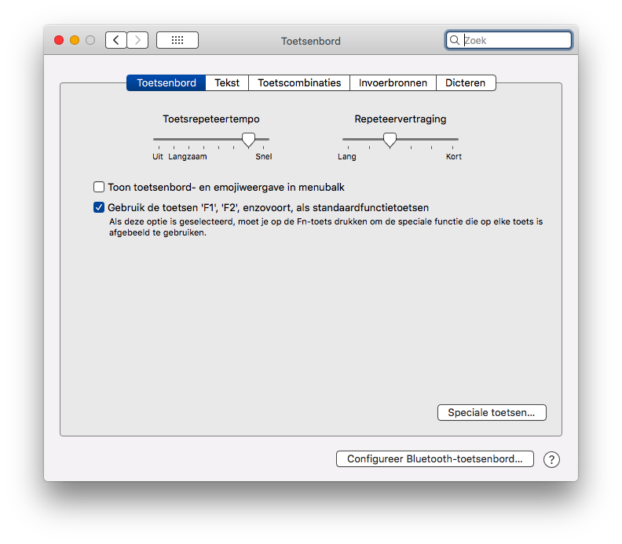
Vink aan; “Gebruik de toetsen F1, F2 etc.:”.
Extra MacBook optie; vink aan; “Pas helderheid toetsenbord …..”.

Tabblad “Tekst”
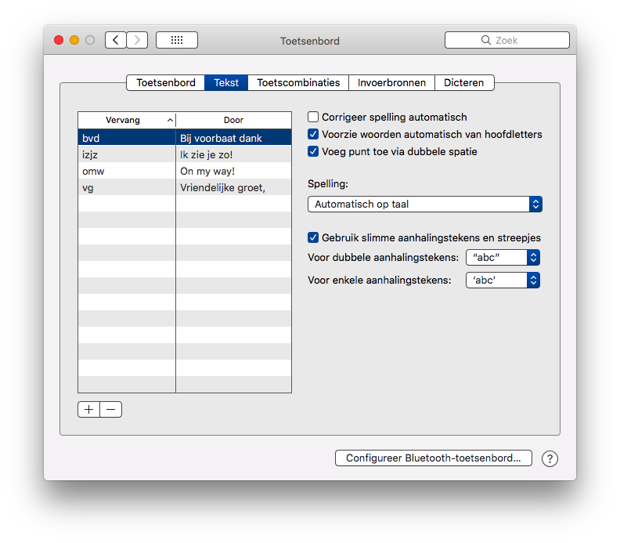

“Corrigeer spelling automatisch:”, vink uit.

Tabblad “Toets combinaties” 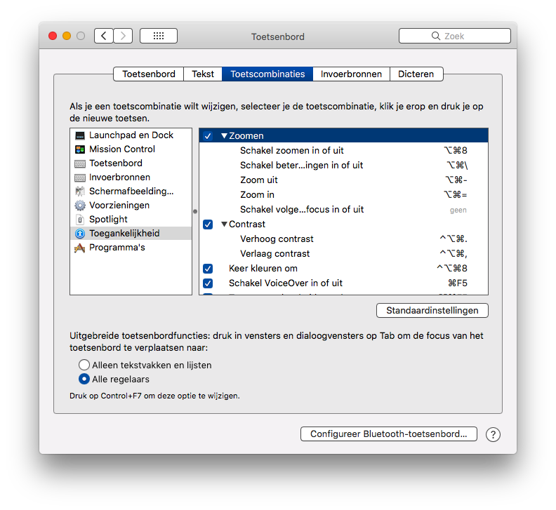
- Kies in de linker kolom, “Toegankelijkheid” en vink in de rechter kolom alles aan.
- Kies “Alle regelaars” om b.v. met TAB door dialoogvensters te kunnen lopen.
- Bij “Programma’s” kunnen sneltoetsen gewijzigd of toegevoegd worden. Dit is geen onderdeel van deze training.

Tabblad “Invoerbronnen”
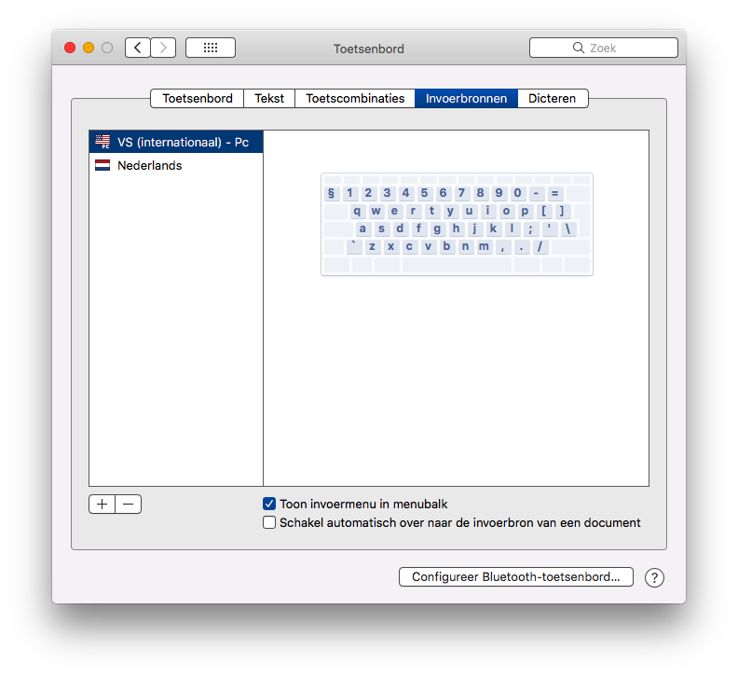
Controleer of hier “Nederlands” staat. Zo niet, pas dit aan.
Zet eventueel een vinkje bij “Toon….. menubalk” om snel via de menubalk toetsenbord instellingen te kunnen wijzigen.

Tabblad “Dicteren”
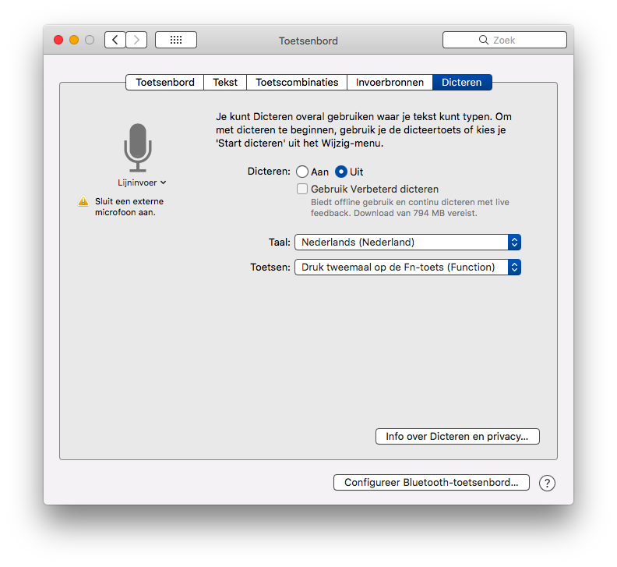

Een iMac en MacBook is standaard voorzien van een microfoon. Met “Dicteren” kan tekst ingesproken worden in tekstprogramma’s zoals Notities, Mail, Pages, Word enz.

Om dit in te stellen:
- Selecteer bij “Dicteren” aan.
- Vink aan; “Gebruik Verbeterd dicteren” om zonder gebruik van internet te kunnen dicteren.
- Kies de juiste taal, zal over het algemeen Nederlands zijn.
- Kies eventueel een andere toets om “Dicteren” te starten.

Muis
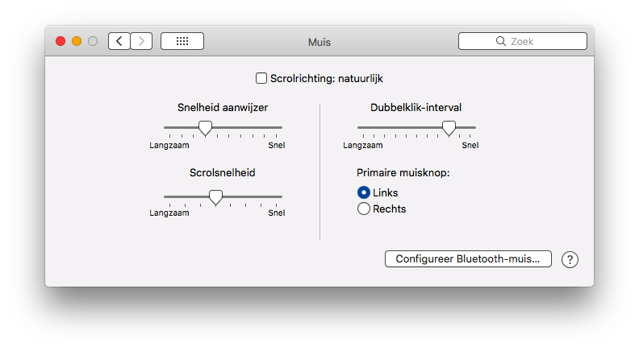
Pas eventueel de scrolrichting aan. Verder alleen aanpassen wanneer gebruik maakt wordt van een draadloze muis.

Trackpad

Tabblad “Aanwijzen en klikken”
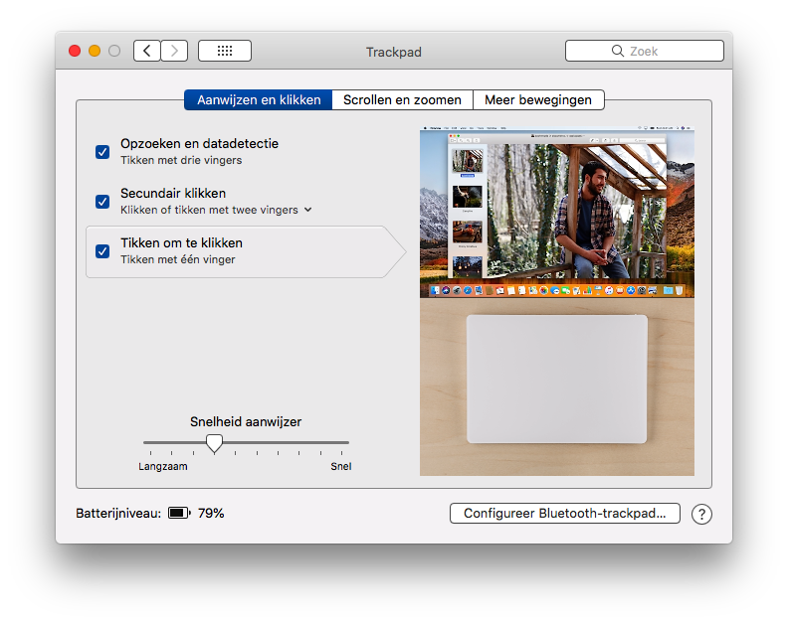
Vink alles aan.

Tabblad “Scrollen en zoomen”
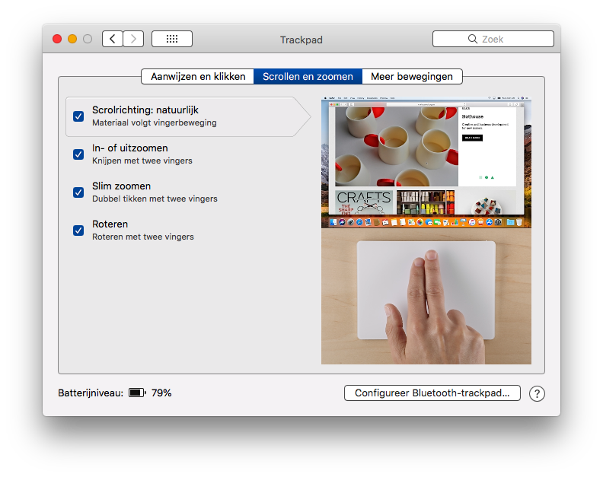
Vink alles aan.

Tabblad “Meer bewegingen”
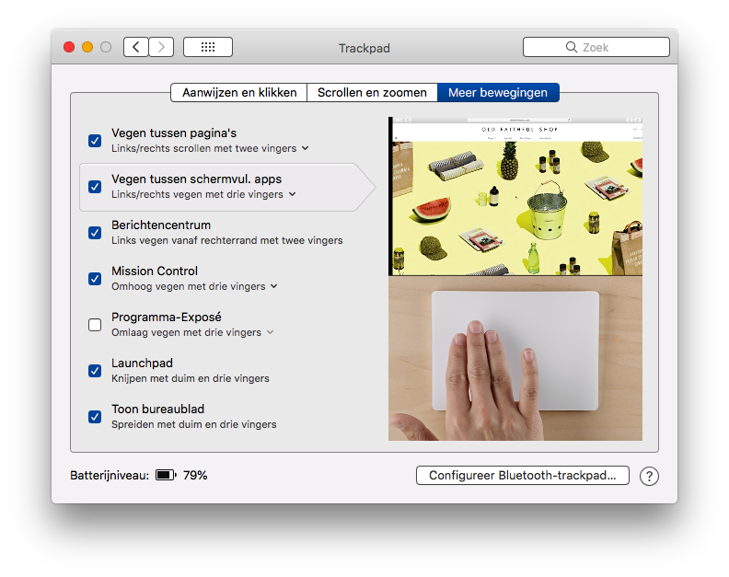
Aanpassingen alleen nodig bij gebruik van een MacBook of extern Trackpad.
Vink de opties aan die U denkt nodig te hebben. Kijk even bij elke optie hoe dat werkt.

Printers en scanners

Tabblad “Afdrukken”
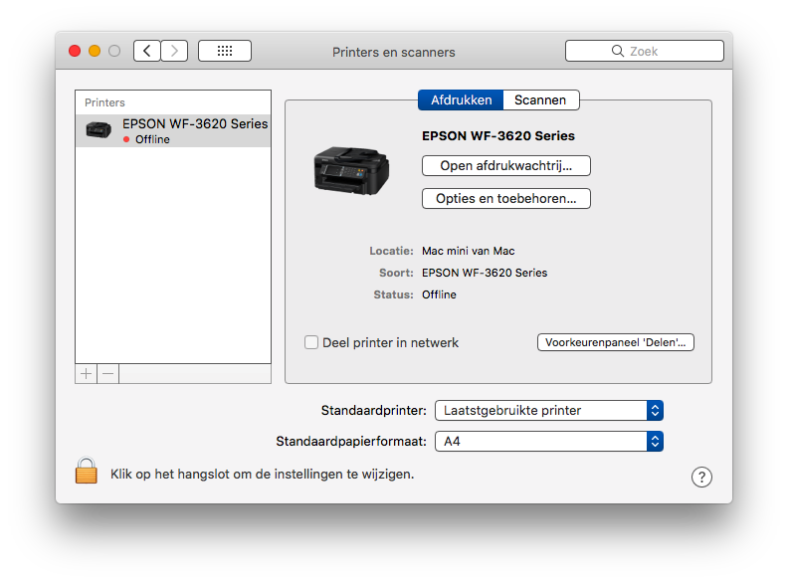
Instellingen is merk afhankelijk en wordt vaak al geregeld vanuit de software.
Dit maakt dan ook geen deel uit van deze training.

Tabblad “Scannen”
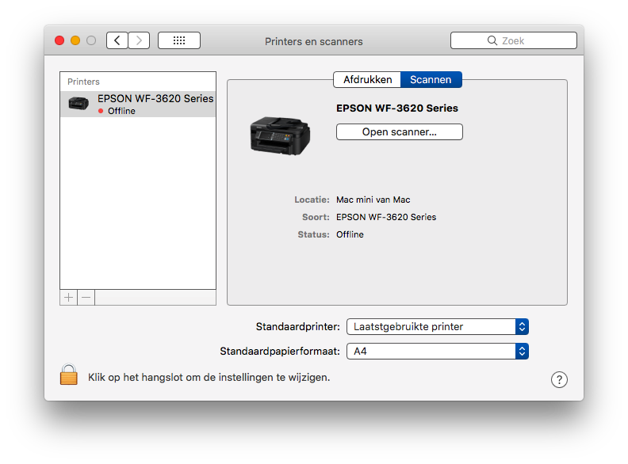
Instellingen is merk afhankelijk en wordt vaak al geregeld vanuit de software.
Dit maakt dan ook geen deel uit van deze training.

Geluid
Tabblad “Geluidseffecten”
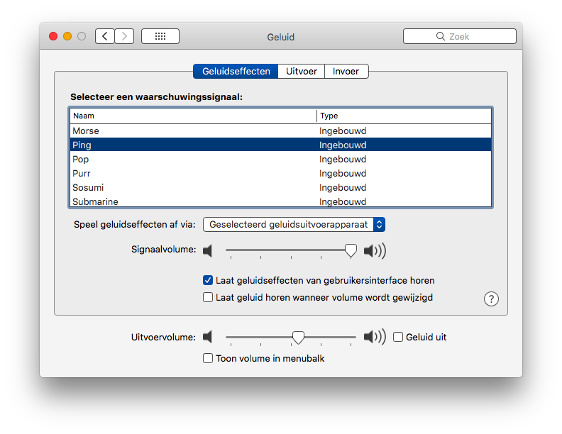
Hier kan {eigen voorkeur) een geluidje ingesteld worden als waarschuwingssignaal.

Tabblad “Uitvoer”:
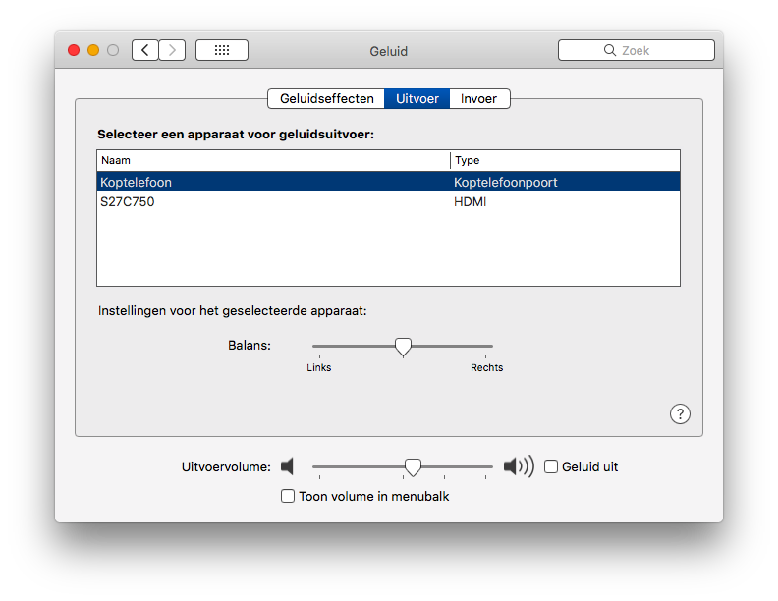
Selecteer het gewenste apparaat voor geluidsuitvoer. Alleen mogelijk als er meerdere opties zijn.
De “Balans” regeling staat standaard in het midden, maar kan aangepast worden.
Stel het “uitgaand volume” naar wens in.
Door eventueel een vinkje te zetten bij “Toon ….. menubalk”, kan het volume ook vanuit de menubalk geregeld worden. Maar dit kan net zo goed met de functie toetsen F11 en F12.

Tabblad “Invoer”
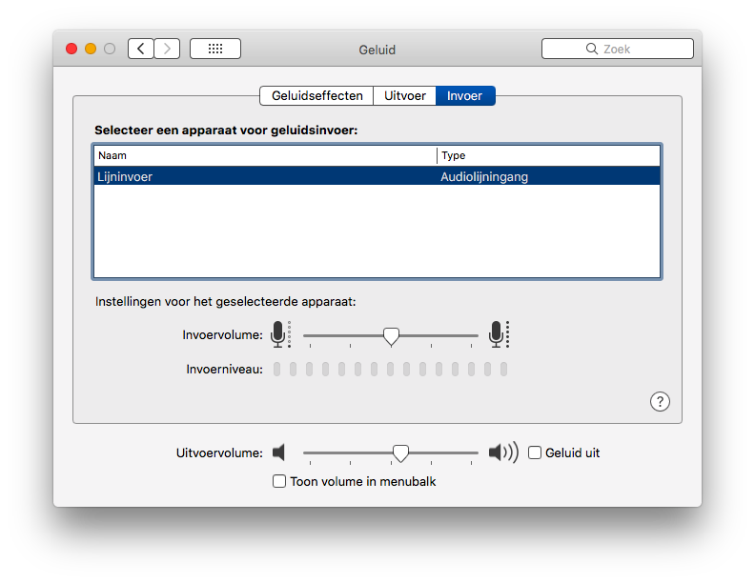
Hier kan het volume van een eventuele aangesloten microfoon ingesteld worden. Bij iMac en MacBook is standaard een microfoon ingebouwd. (Zie handleiding)

Opstartschijf
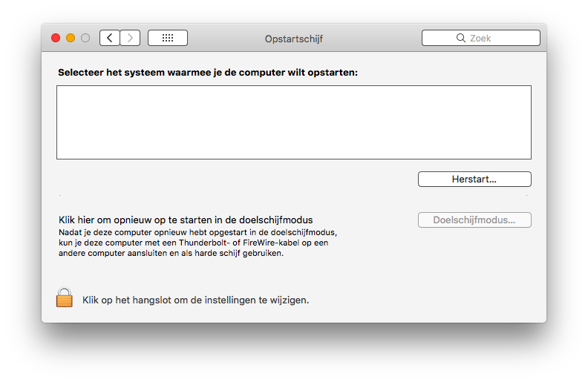

Standaard is hier alleen de interne harde schijf zichtbaar. Indien de harde schijf in meerdere partities verdeeld is, zijn deze partities hier zichtbaar. In die situatie kan hier ingesteld worden vanaf welke partitie de iMac of MacBook standaard opstart.

iCloud
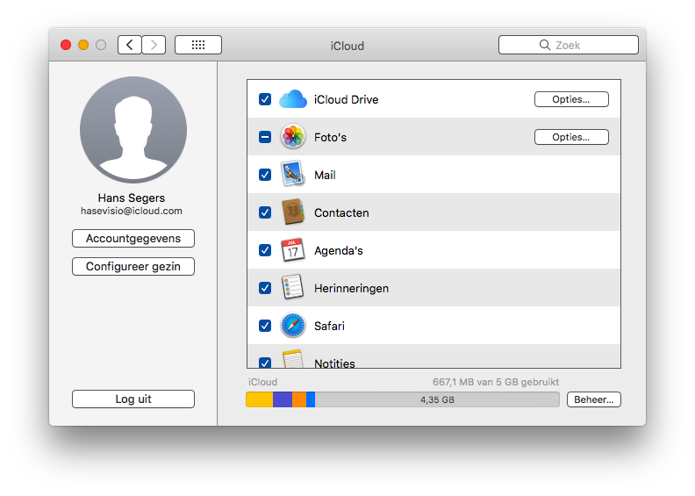

Vink hier, naar eigen voorkeur, de opties aan die in iCloud bewaard moeten worden.

Internetaccounts
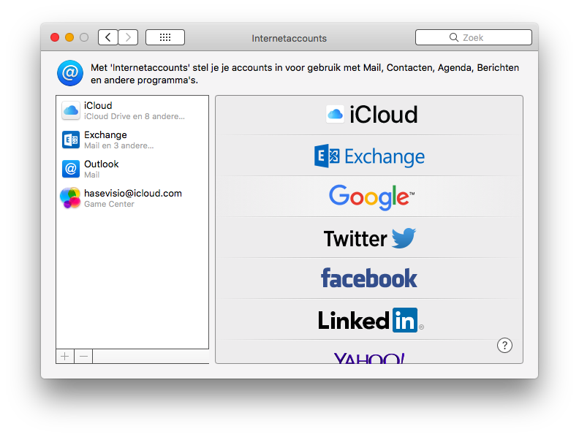

Voor het aanmaken of wijzigen van e-mailaccounts.

App Store
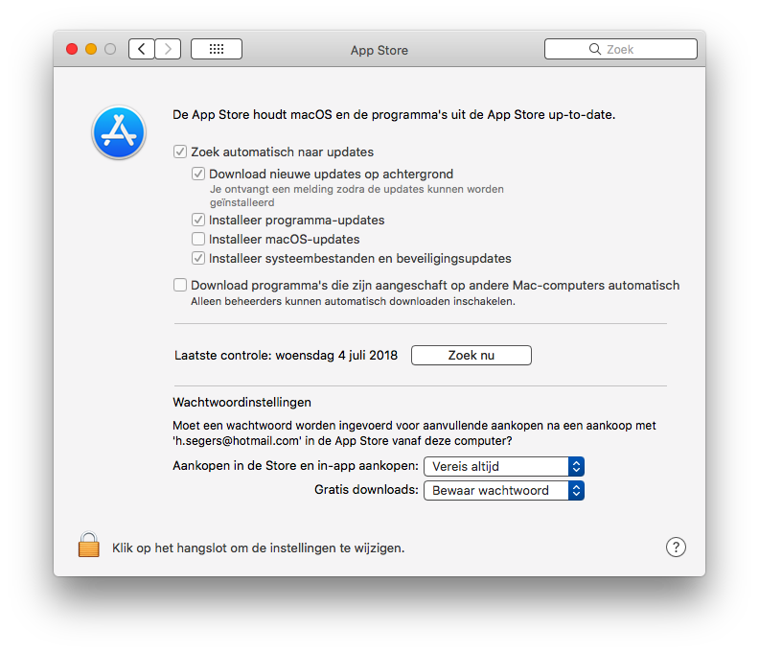

Vink hier de opties aan die eventueel automatisch uitgevoerd moeten worden. Betreft voornamelijk updates.

“Zoek automatisch naar updates”; vink aan.
“Download nieuwe updates op de achtergrond”; vink aan.
“Installeer programma updates”; vink aan.
“Installeer macOS-updates”; vink uit (aan is niet echt handig).
“installeer systeembestanden en beveiligingsupdates”; vink aan.
“Download programma’s die zijn aangeschaft op andere Mac’s automatisch”; eigen keuze.

Opmerking laatste item:
Voordeel: De app hoeft maar 1 keer aangeschaft te worden en wordt nu automatisch ook op de andere Mac’s geïnstalleerd. Voorwaarde is wel dat op alle Mac’s hetzelfde “Apple ID” ingesteld is in de “App Store”.
Nadeel: Meerdere Mac’s met meerdere gebruikers worden vaak voor verschillende doeleinden gebruik. Dan ik het niet altijd handig dat automatisch alle apps geïnstalleerd worden op elke Mac en ook nog eens telkens geüpdatet worden.

Het updaten van apps gebeurt meestal op de achtergrond. Wanneer een herstart van het systeem nodig verschijnt een melding rechtsboven en wacht Apple totdat de opdracht gegeven wordt.

Tip:
Bekijk ook nog even de handige opties bij “Wachtwoordinstellingen”.

Netwerk
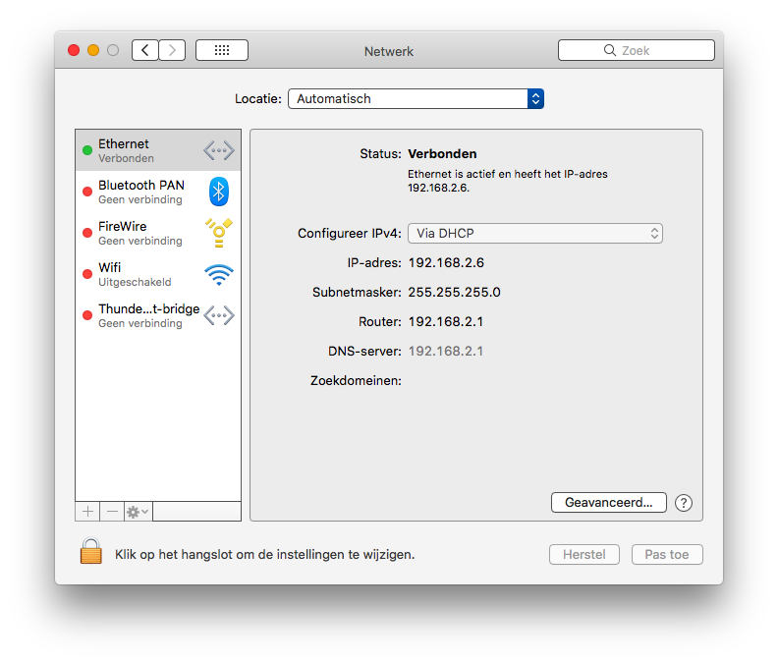
Wordt tijdens macOS installatie al ingesteld. Er kunnen hier wel wijzigingen doorgevoerd worden. Wordt in de training dan ook verder geen aandacht aan besteedt.

Bluetooth
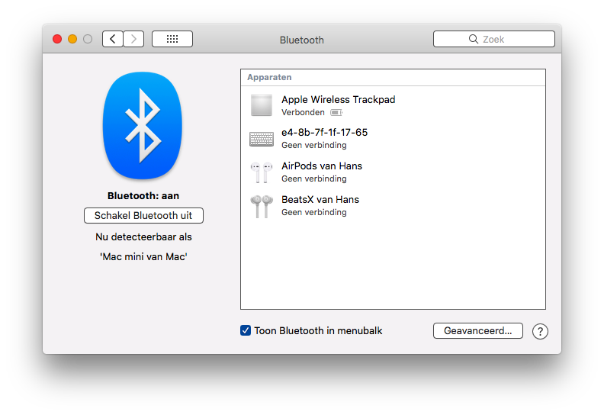
Alleen van toepassing indien gebruik gemaakt wordt van draadloze accessoires zoals toetsenborden, muizen, Trackpads of hoofdtelefoons.

Het koppelen gaat als volgt;
- Klik op: “Schakel Bluetooth in:” De iMac of MacBook gaat nu op zoek naar de draadloze hardware. Dit kan een hele tijd duren.
- Volg hierbij exact de stappen die in de handleiding van het toetsenbord, muis of Trackpad wordt meegeleverd anders lukt het niet.
- Vink eventueel aan; “Toon Bluetooth in de menubalk” om Bluetooth bij problemen snel even te kunnen in- of uitschakelen.
- Klik op “Geavanceerd” en controleer of alles aan gevinkt is.

Tip:
Wanneer geen gebruik gemaakt wordt van draadloze hardware haal dan bij stap 4 de vinkjes weg bij de eerste 2 opties en klik op “OK”.
Soms wil het weleens voorkomen dat de iMac of MacBook het bedraad toetsenbord of muis niet vindt en start dan automatisch een zoektocht naar een Bluetooth toetsenbord of muis. Dit zoeken kan heel lang duren voordat hij het opgeeft. Enige remedie is dan de iMac Of MacBook direct opnieuw op te starten.

Extensies
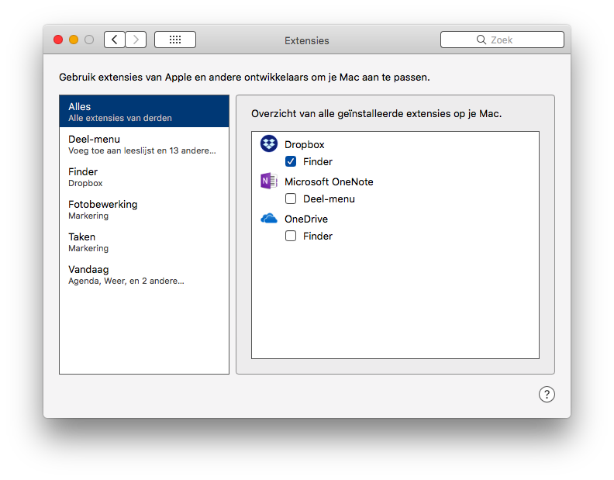
Extra specifieke programma instellingen. Hier wordt in deze training geen aandacht aan besteed.

Delen
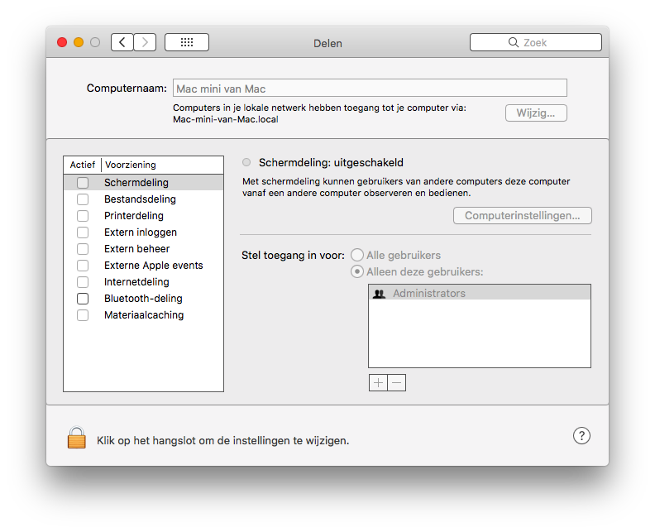
Hier kan ingesteld worden “wat” er met “wie” mappen, bestanden, printers enz. gedeeld moeten worden. Zeer specifieke instellingen en maken daarom geen deel uit van deze training.

Gebruikers en groepen
Voor het aanmaken of verwijderen van gebruikersaccounts en het wijzigen van wachtwoorden.

Tabblad “Wachtwoord”
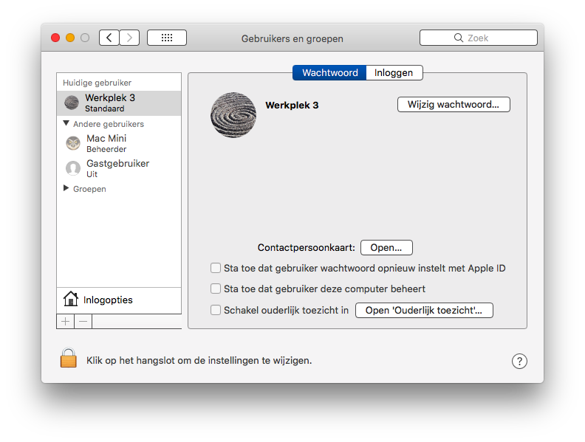

Accounts toevoegen of verwijderen kan door op het hangslotje te klikken, vervolgens een “beheerder” wachtwoord in te voeren. Activeer “plus” om een account toe te voegen. Selecteer een account en activeer “min” om een account te verwijderen.

Tabblad “Inloggen”
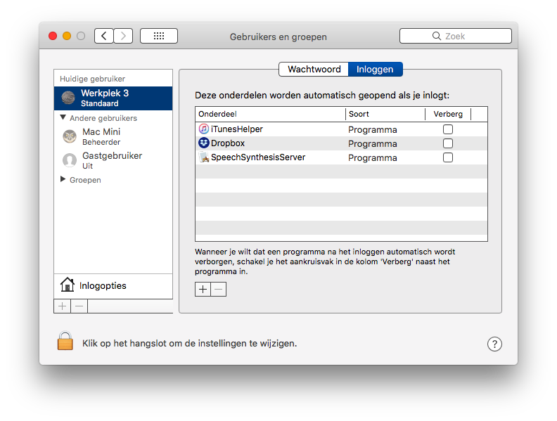

Hier kunnen toegankelijkheidsopties ingesteld worden voor het inloggen.

Dit gaat als volgt;
- Klik op het “hangslotje” en voer het “inlogwachtwoord” van de “Beheerder” in.
- Klik in de linker kolom op een “accountnaam”.
- Klik onderaan de linker kolom op “Inlogopties”.
- Bij “Automatisch inloggen” kan een keuze gemaakt worden tussen een “gebruikersnaam” of “Uit”. Wanneer gekozen wordt voor een “gebruikersnaam” dan start de iMac of MacBook meteen door naar het bureaublad. Wanneer gekozen wordt voor “Uit” dan moet altijd eerst ingelogd worden alvorens doorgestart wordt naar het bureaublad.
- Nu volgen een aantal opties die naar eigen voorkeur kunnen aan of uit gevinkt worden.
- De laatste optie “Gebruik VoiceOver in inlogvenster” kan een goede optie zijn voor zeer slechtzienden omdat Zoom niet werkt tijdens het inloggen. Dan is het tijdelijk gebruik van VoiceOver wel handig.
- Klaar met instellen, klik dan weer op het “hangslotje” om de wijzigingen op te slaan.

Ouderlijk toezicht
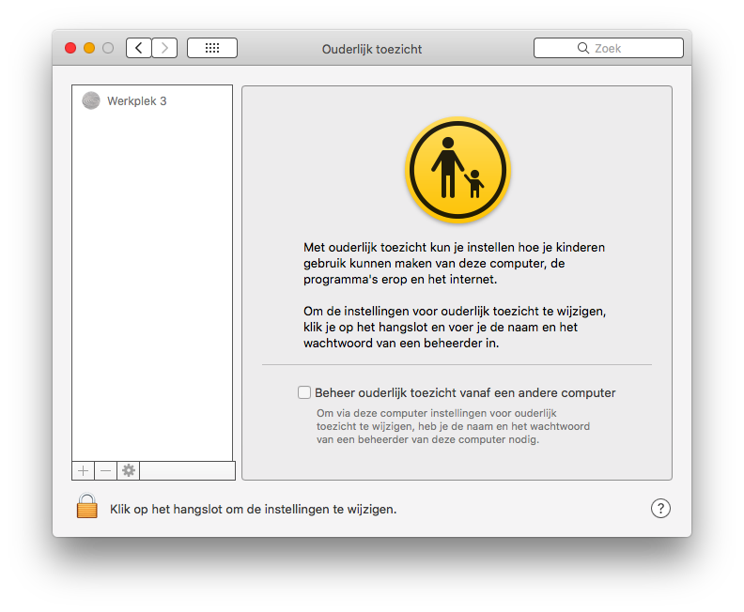
Kan nuttig zijn als ook kinderen gebruikmaken van de iMac of MacBook. Wordt in deze training dan ook geen aandacht aan besteed.

Siri
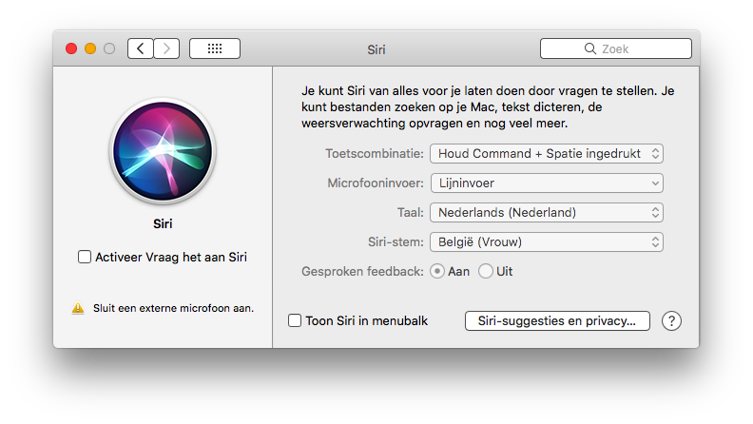
Siri biedt steeds meer mogelijkheden om informatie op te vragen, programma’s te starten, afspraken te plannen enz. Pas eventueel de instellingen naar eigen voorkeur aan.

Datum en tijd

Tabblad “Datum & tijd”
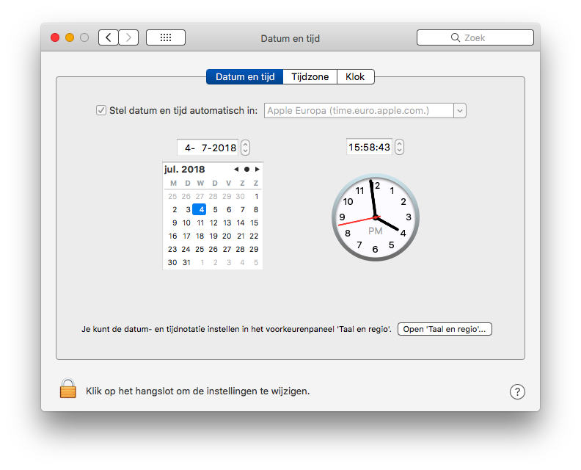

Is bij de installatie van macOS al ingesteld. Heeft geen verdere aanpassing nodig.

Tabblad “Tijdzone”
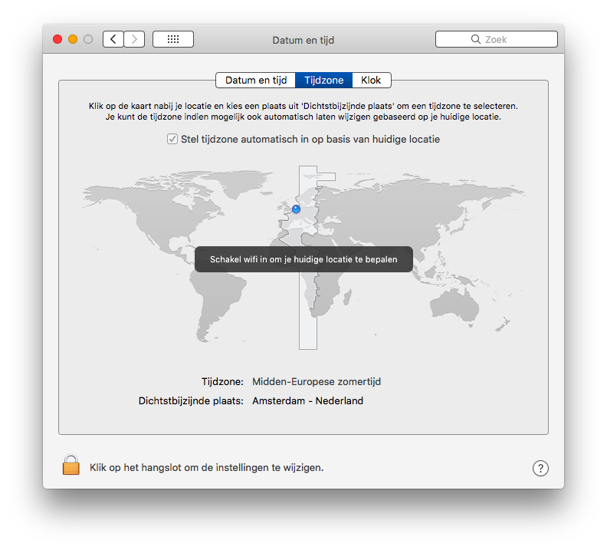

Is bij de installatie van macOS al ingesteld. Heeft geen verdere aanpassing nodig.

Tabblad “Klok”

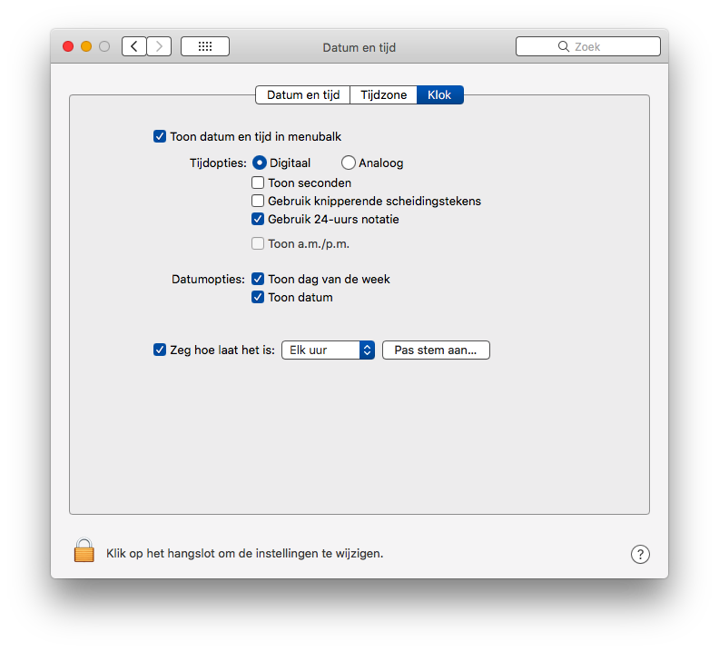

Hier kan ingesteld worden hoe datum en tijd in de menubalk weergegeven wordt. Dit zijn vooral persoonlijke keuzes.
Een leuke optie is de laatste optie door een vinkje te zetten bij “Zeg hoe laat het is:”. Afhankelijk van de ingestelde tijd wordt het tijdstip gemeld. Geeft enig inzicht hoelang er gewerkt wordt achter de iMac of MacBook.
Wanneer wijzigingen zijn aangebracht, klik dan op het “hangslotje” om de nieuwe instellingen op te slaan.

Time Machine
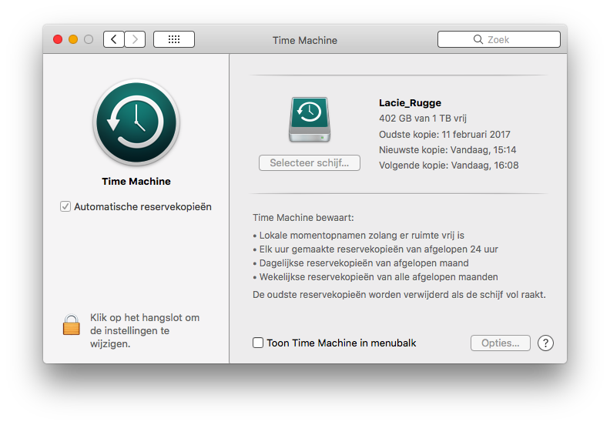
Belangrijk item dat vaak vergeten wordt. Back-up maken van de gegevens om de iMac of MacBook te herstellen als het ooit een keer fout gaat.
Voordeel van “Time machine” is dat het op een simpele manier op de achtergrond regelmatig een back-up maakt van het hele systeem wanneer regelmatig of continu een externe harde schijf op de iMac of MacBook aangesloten wordt.

Voor “gevorderden” zijn de instelmogelijkheden vaak te beperkt en maakt men om die reden gebruik van een alternatief programma. Optie, naast “Time machine” zelf regelmatig de inhoud van de belangrijke mappen kopiëren naar een andere externe harde schijf. Dit is tijdrovend en als dit niet regelmatig gebeurt kunnen belangrijke gegevens alsnog verloren gaan.

Wanneer voor “Time Machine” gekozen wordt kunnen hier enkele opties ingesteld worden.
- Sluit een externe harde schijf aan op de iMac of MacBook.
- Activeer “Selecteer reservekopie schijf”.
- Selecteer de externe harde schijf.
- Activeer “Gebruik schijf”. Time Machine onthoudt nu deze schijf om er, indien aangesloten, automatisch starten met het maken van een back-up.
- Activeer “Opties”. Let hier goed op; van de mappen of items die toegevoegd worden aan dit “Venster” (dus zichtbaar zijn) worden niet meegenomen in een “Time Machine” back-up. Hier zal dus zelf regelmatig een reservekopie van gemaakt moeten worden om niets kwijt te raken.
- Nadat eventueel instellingen gewijzigd zijn, activeer dan “Bewaar”.
- Vergeet niet links onder (Time Machine) de schakelaar op “aan” te zetten.

Waarschuwing:
Bij “Selecteer reservekopie schijf…” kon onderaan een vinkje gezet worden bij “Codeer reservekopieën”. Dit is natuurlijk extra veilig ….. zolang het wachtwoord niet vergeten wordt. Anders gaat alle data verloren!

30. Toegankelijkheid

30.1 Algemeen
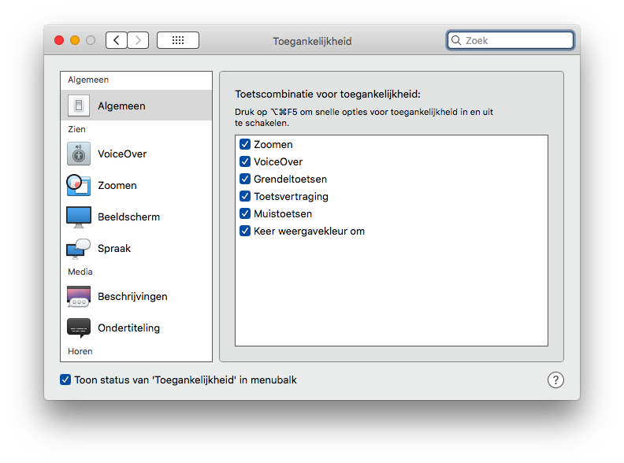
Vink alle opties aan.

30.2 VoiceOver
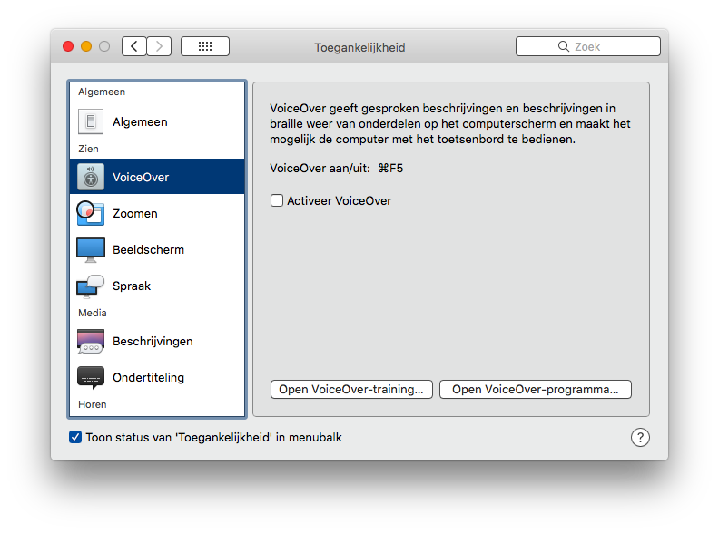
Vink ‘Activeer VoiceOver” alleen aan als VoiceOver permanent gebruikt wordt. Anders kan “VoiceOver”. Aan- en uitgezet worden met de sneltoets CMD + F5.
Activeer de knop “Open VoiceOver-programma” voor verdere instellingen.

30.2.1 VoiceOver – Algemeen
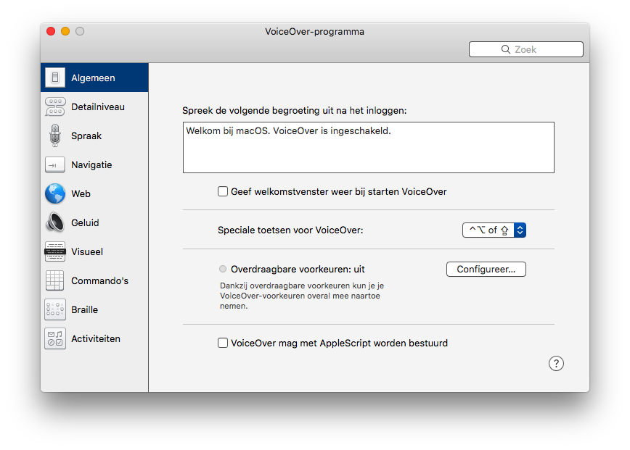
Haal, indien nodig, het vinkje weg bij “Geef welkomstvenster…”.

30.2.2 VoiceOver – Detailniveau
VoiceOver – Detailniveau – tabblad Spraak
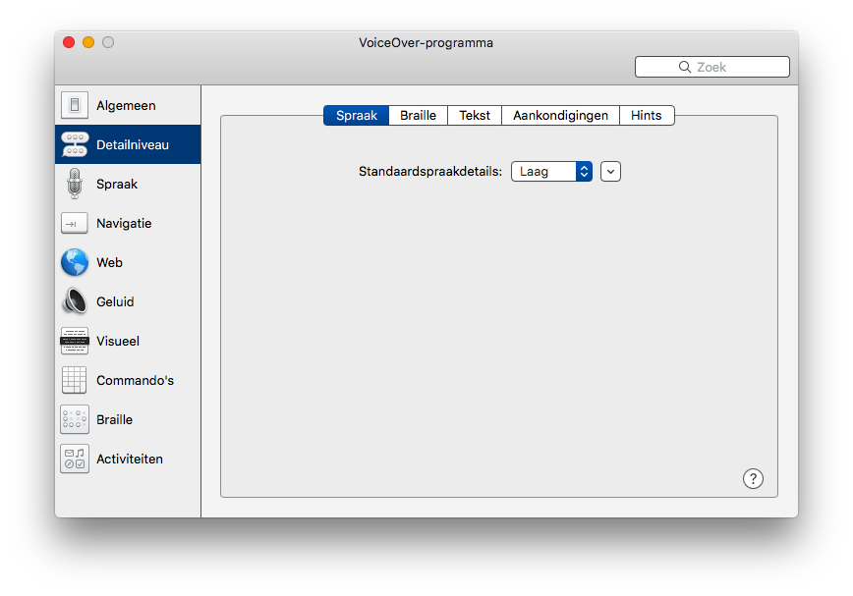
Pas de “Standaardspraakdetails” (Breedsprakigheid) naar eigen voorkeur aan.

VoiceOver – Detailniveau – tabblad Braille
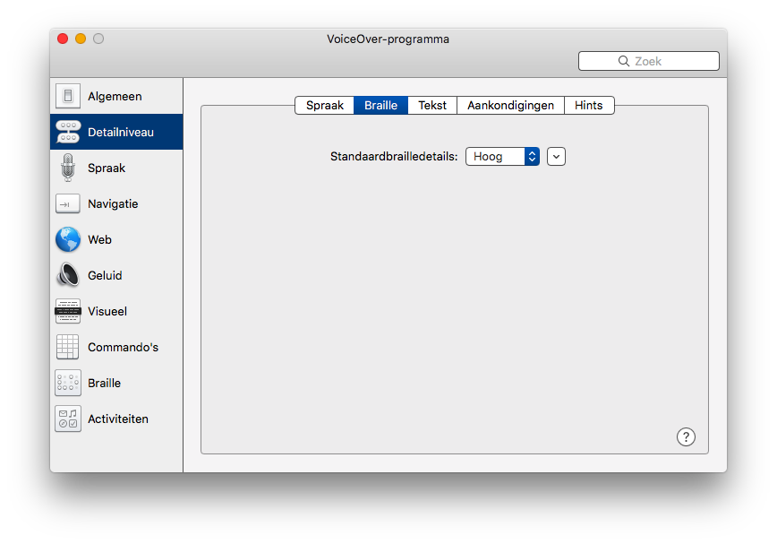

Pas de “Standaardbrailledetails” (Breedsprakigheid) naar eigen voorkeur aan.

VoiceOver – Detailniveau – tabblad Tekst
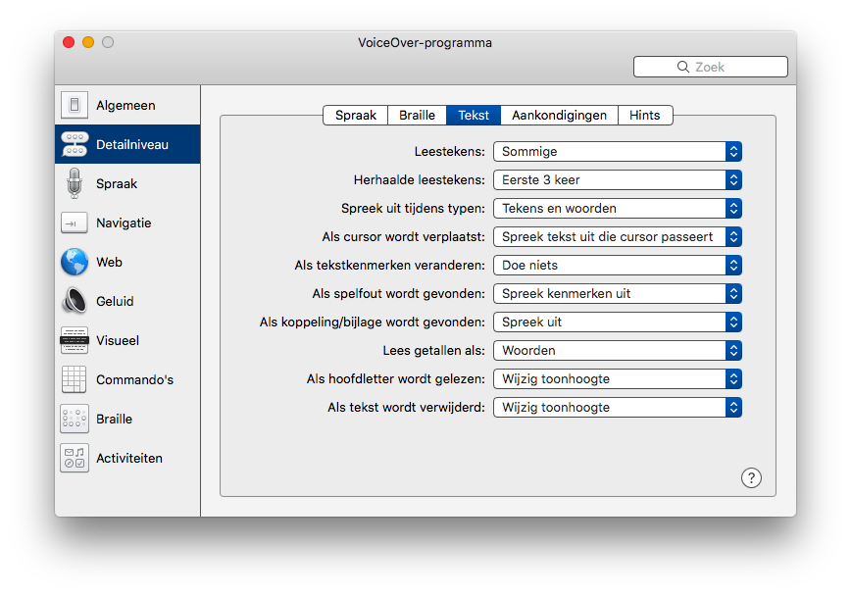

Bij “Lees getallen als:”, kies “Woorden”.
De overige instellingen kunnen ongewijzigd blijven.

VoiceOver – Detailniveau – tabblad Aankondigingen
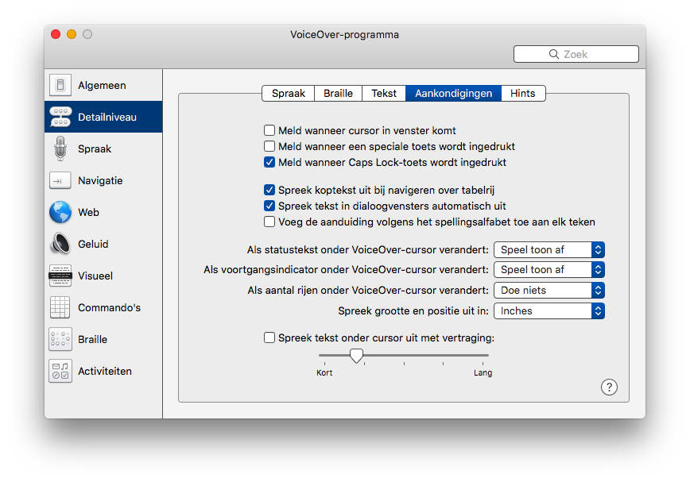

De instellingen kunnen ongewijzigd blijven.
Eventueel kan “Spreek tekst onder……” aangevinkt worden. Met de schuifregelaar kan het tijdstip van “aankondigingen” naar eigen voorkeur aangepast worden.

VoiceOver – Detailniveau – tabblad Hints
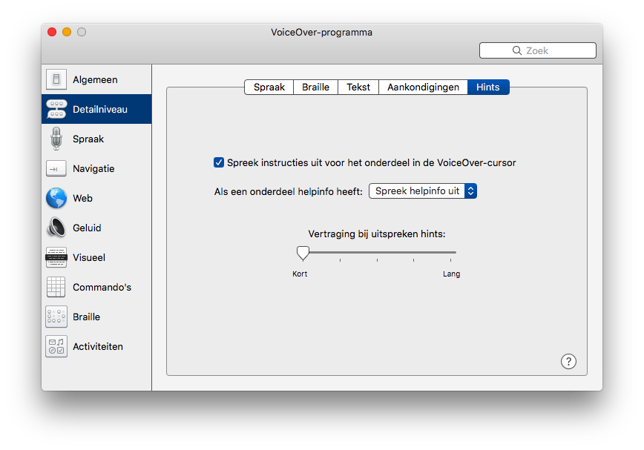
De instellingen kunnen ongewijzigd blijven.

30.2.3 VoiceOver – Spraak
VoiceOver – Spraak – tabblad Stemmen
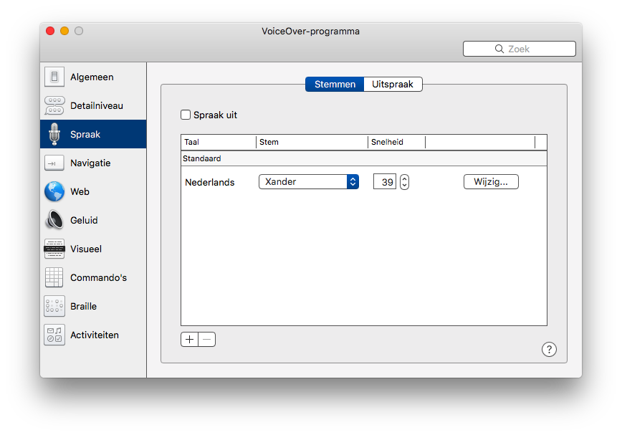

Download de stem naar eigen voorkeur. Download minimaal de hoge kwaliteitsstem voor een betere weergave.
Activeer “Wijzig” om de stem naar eigen voorkeur aan te passen.
Er kunnen meerdere stemmen gedownload en ingesteld worden voor verschillende talen of voor verschillend gebruik (voorlezen, aankondigingen, hints, enz.).

VoiceOver – Spraak – tabblad Uitspraak
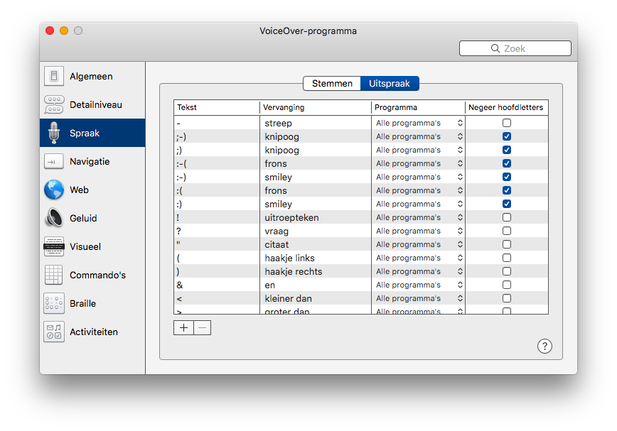
De instellingen kunnen ongewijzigd blijven.

30.2.4 VoiceOver – Navigatie
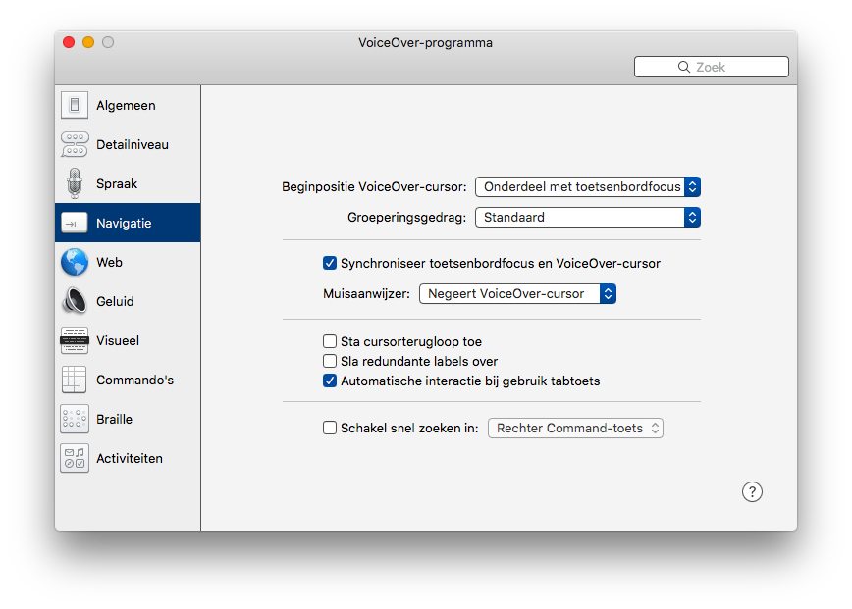
Met de instellingen in dit dialoogvenster wordt bepaald hoe met VoiceOver door de programma’s genavigeerd wordt. De instellingen kunnen ongewijzigd blijven.

30.2.5 VoiceOver – Web
VoiceOver – Web – tabblad Navigatie
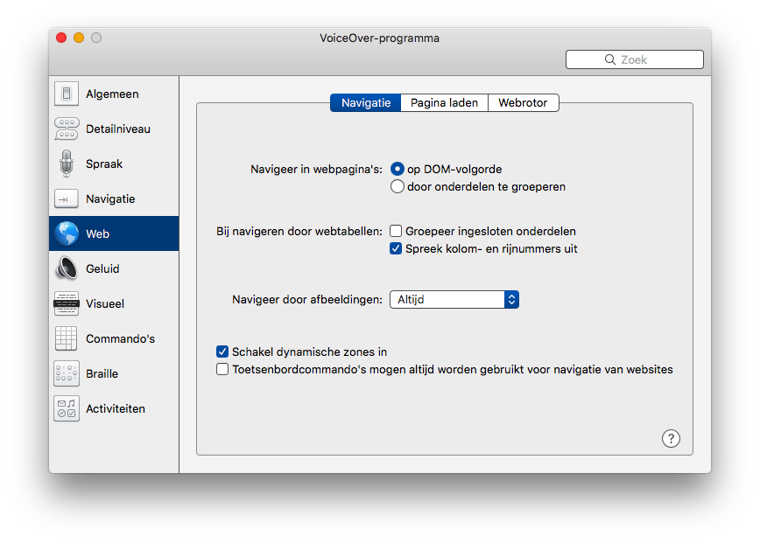

Met de instellingen in dit dialoogvenster wordt bepaald hoe met VoiceOver over het internet (Safari) genavigeerd wordt. De instellingen kunnen ongewijzigd blijven.

VoiceOver – Web – tabblad Pagina laden
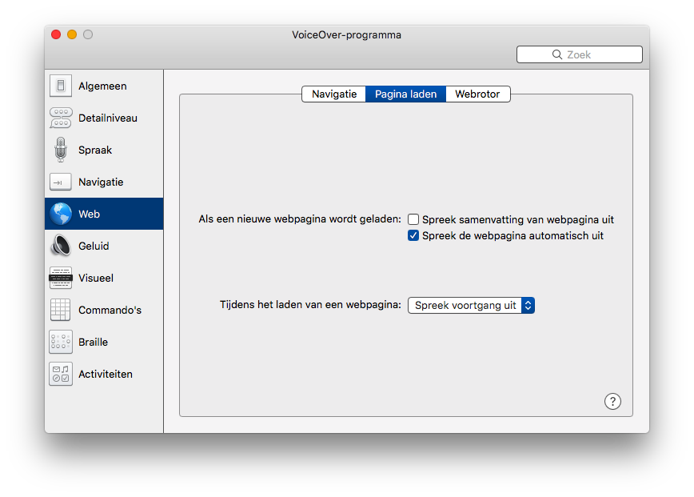

De instellingen kunnen ongewijzigd blijven.

VoiceOver – Web – tabblad Web rotor
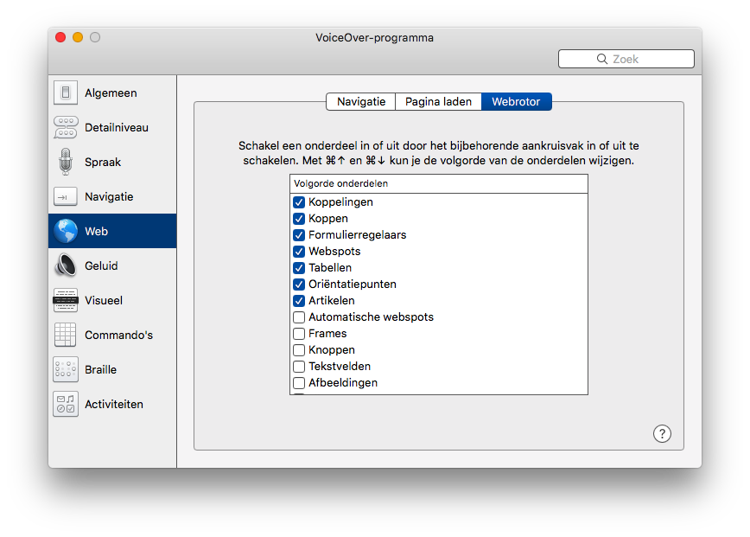
In dit dialoogvenster wordt bepaald van welke onderdelen de Webrotor gebruik van kan maken. Bekijk de lijst en pas deze eventueel naar eigen voorkeur aan.

30.2.6 VoiceOver – Geluid
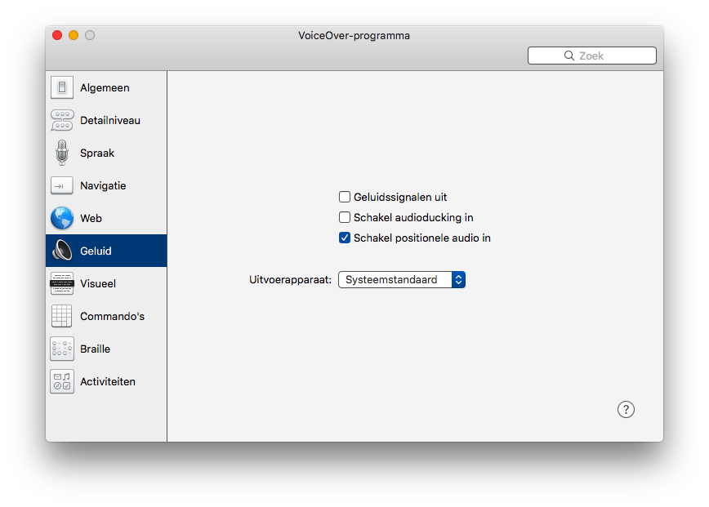

De instellingen kunnen ongewijzigd blijven.

30.2.7 VoiceOver – Visueel
VoiceOver – Visueel – tabblad Cursor
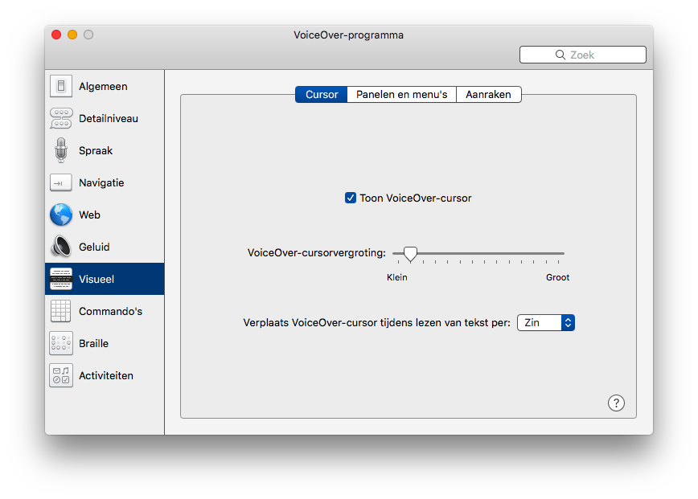

Naast het gebruik van VoiceOver kunnen ook visuele effecten toegevoegd worden.
Dit kan wenselijk zijn.
Door “Toon VoiceOver-cursor” aan te vinken wordt de plek waar de cursor zich bevindt dik omrand.
Met de schuifregelaar kan het vlak binnen de cursor vergroot worden (vergrootglas). Een te grote vergroting werkt vaak niet prettig.

VoiceOver – Visueel – tabblad Panelen en Menu’s
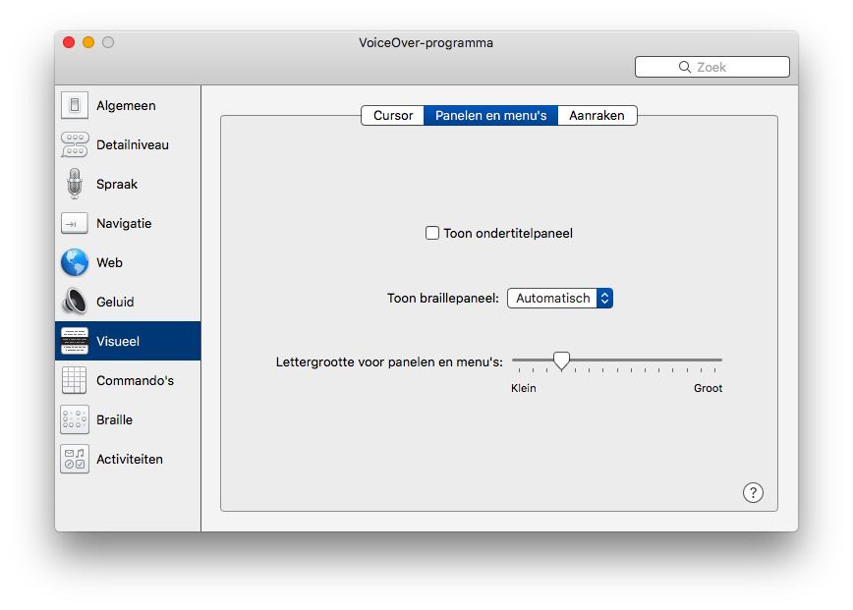
Door “Toon ondertitelpaneel” aan te vinken verschijnt linksonder in beeld een zwart venster met de tekst die door VoiceOver uitgesproken wordt. Hierdoor wordt een klein deel van het beeld afgedekt

VoiceOver – Visueel – tabblad Aanraken
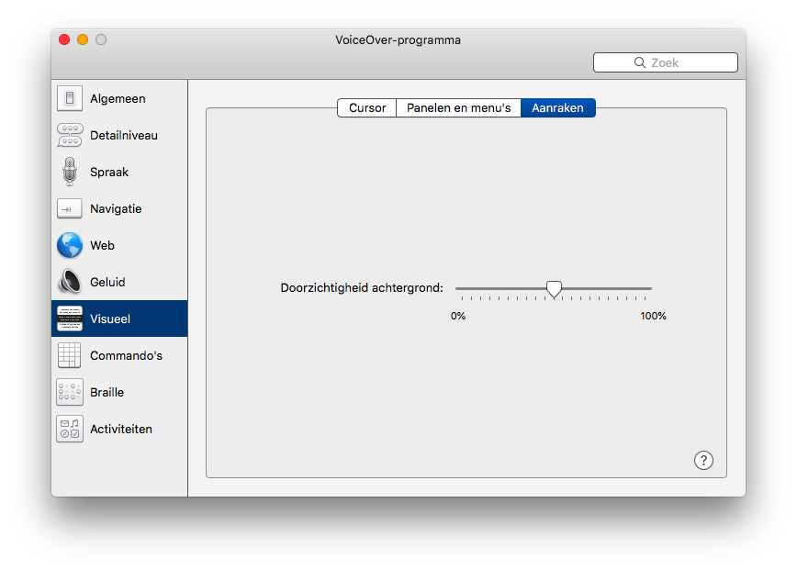

Eventueel naar eigen voorkeur de instelling aanpassen.

30.2.8 VoiceOver – Commando’s
VoiceOver – Commando’s – tabblad Trackpad
Op onderstaande tabbladen kunnen extra VoiceOver commando’s ingesteld worden voor Trackpad, Numblok, Toetsenbord en Snelnavigatie. De instellingen kunnen ongewijzigd blijven.

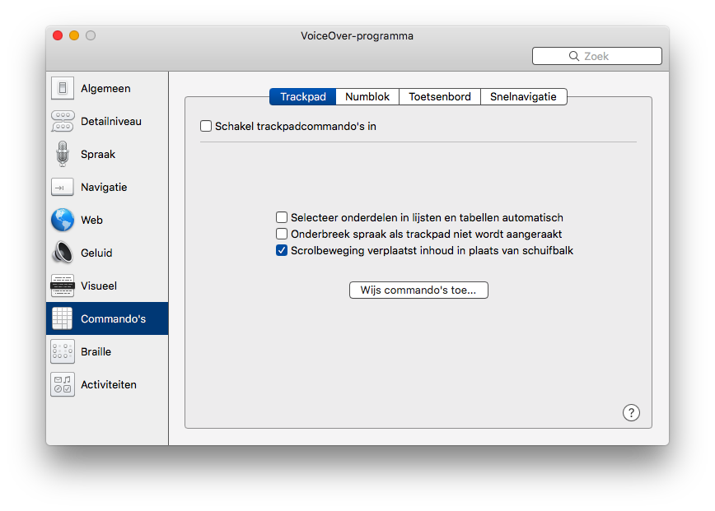

VoiceOver – Commando’s – tabblad Numblok
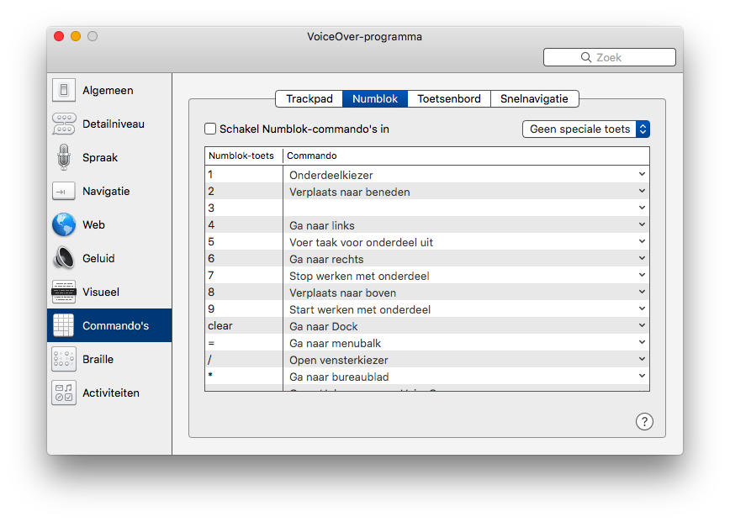
De instellingen kunnen ongewijzigd blijven.

VoiceOver – Commando’s – tabblad Toetsenbord
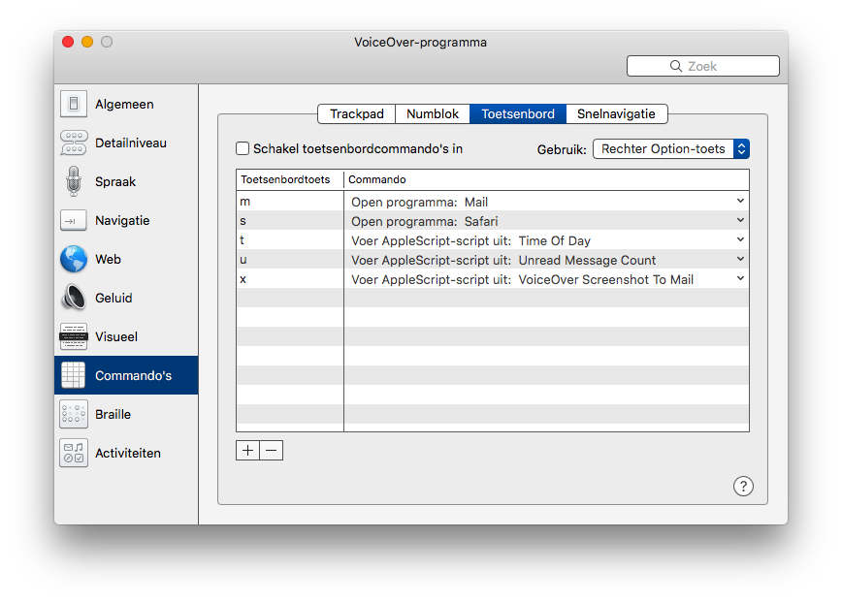

De instellingen kunnen ongewijzigd blijven.

VoiceOver – Commando’s – tabblad Snelnavigatie
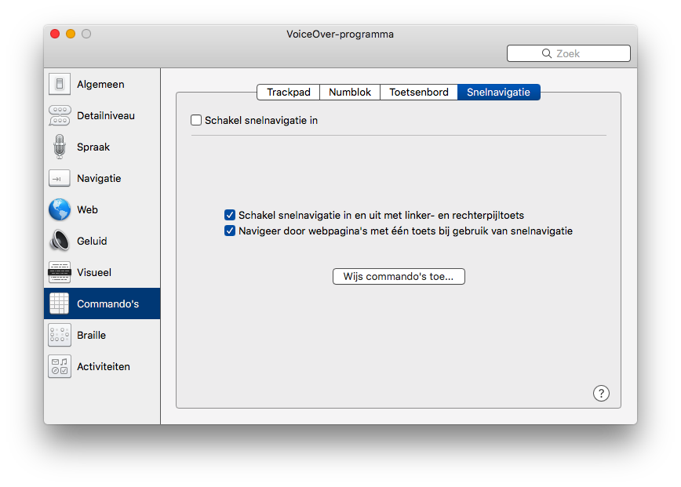

Indien nodig, vink “Schakel snelnavigatie in en uit met…….” aan.

30.2.9 VoiceOver – Braille
VoiceOver – Braille – tabblad Layout
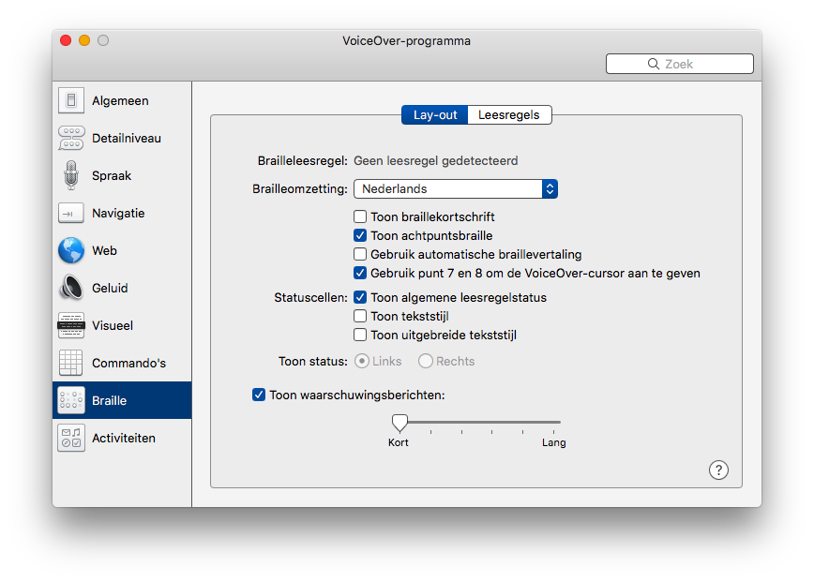

De instellingen zijn afhankelijk van de aangesloten Braille leesregel. Alleen aanpassen als een Braille leesregel is aangesloten.

VoiceOver – Braille – tabblad Leesregels
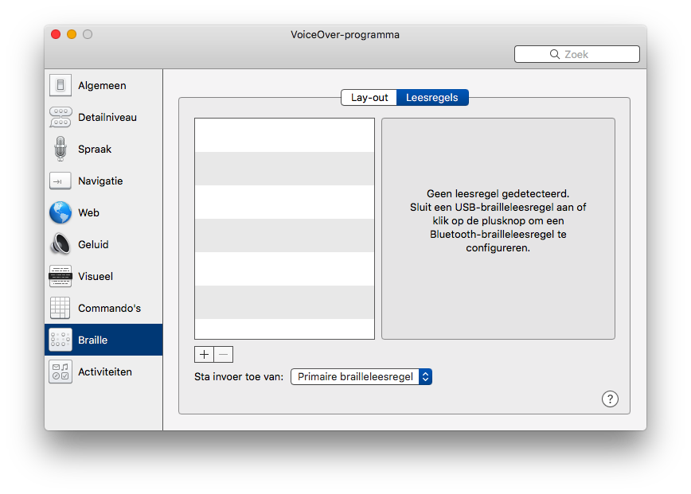
Instellingen alleen aanpassen als een Braille leesregel is aangesloten.

30.2.10 VoiceOver – Activiteiten
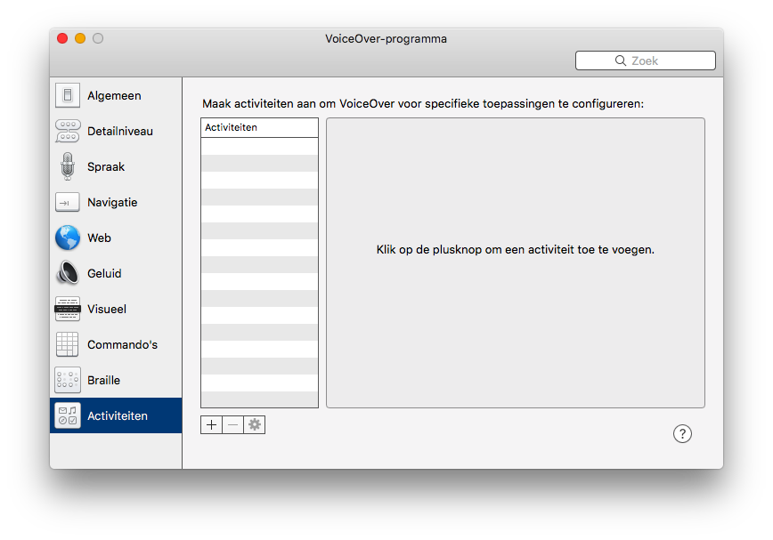
Wordt in deze training geen aandacht aan besteed.

30.3 Zoom instellen
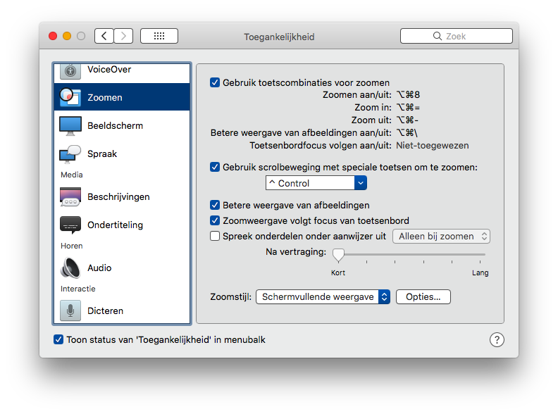

- Vink aan: “Gebruik toetscombinaties voor zoomen:”.
- Vink aan: “Gebruik scrolbeweging met speciale toetsen om te zoomen:”. Met een Trackpad kan in- en uitgezoomd worden door met CTRL + twee vingers omhoog of omlaag te vegen.
- Vink aan: “Betere weergave van afbeeldingen”.
- Vink aan: “Zoomweergave volgt focus van toetsenbord:” Werkt tegenwoordig ook in Office 2016 voor Mac.
- “Spreek onderdelen onder aanwijzer uit:”, keuze, kan handig zijn maar werkt alleen goed bij gemaximaliseerd scherm.
- “Zoomstijl:”, kies “Scherm vullend”.

“Meer Opties”:
Activeer de knop “Opties…”.
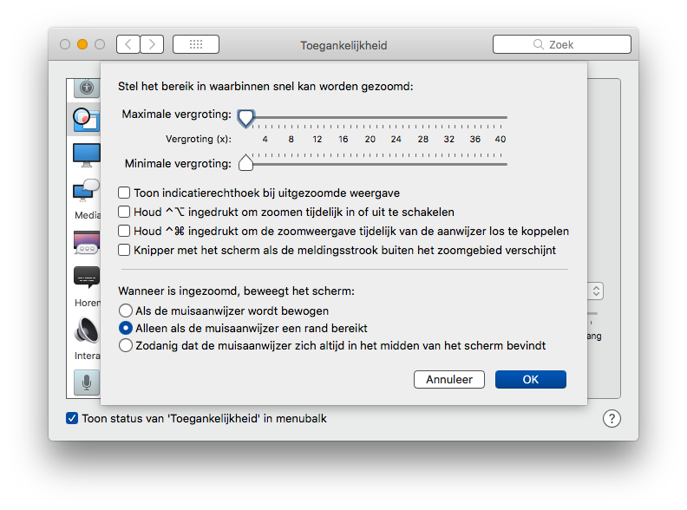

- “Minimale vergroting:”, helemaal naar links op 1.
- “Maximale vergroting:”, helemaal naar links op 1.
- “Wanneer is ingezoomd, beweegt het scherm:”; probeer de 3 opties uit en maak een keuze.
- Activeer “OK”.

Opmerking Minimale en Maximale vergroting:
Door beide opties op “1” in te stellen wordt er vergroot en verkleind in kleine stapjes.

30.4 Beeldscherm
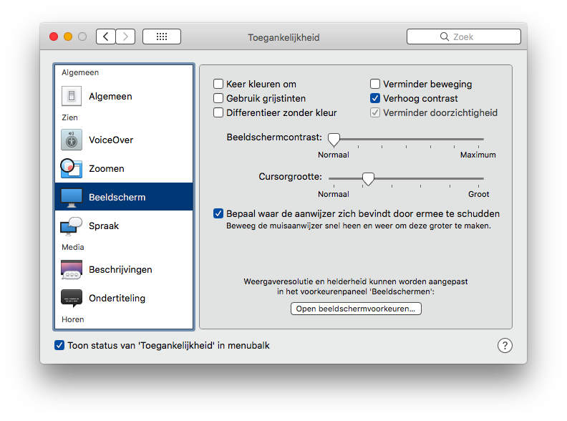

- Indien gewenst, vink aan “Keer kleuren om” (CTRL + ALT + CMD + 8).
- Indien gewenst (b.v. kleurenblind), vink aan “Gebruik grijstinten”.
- Vink aan: “Verhoog contrast”. De optie “Verminder doorzichtigheid” wordt dan automatisch ingesteld. De menubalk en “Dock” wordt dan zwart.
- “Beeldschermcontrast:”, laat op “Normaal” staan voor de beste contrast weergave.
- “Cursorgrootte:”, (Aanwijzergrootte), pas aan maar maak niet te groot.
- Indien gewenst, vink aan “Bepaal waar ….. schudden”. Door de muis of op de trackpad snel te bewegen wordt de muiscursor tijdelijk groter.
- De knop “Open beeldscherm, knop”, opent optie 9. “Beeldschermen”.
- Indien gewenst, vink aan: “Toon status Toegankelijkheid in menubalk”. Nu is “Toegankelijkheid” ook te activeren met een icoon rechtsboven in menubalk.

30.5 Spraak
De optie “Spraak” dient om teksten te laten voorlezen zonder gebruik te maken van VoiceOver.
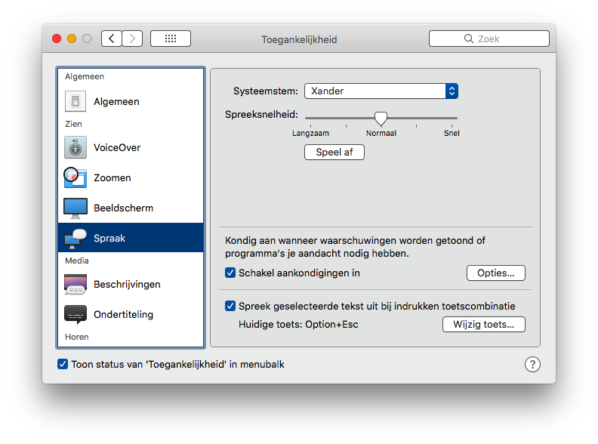

- “Systeemstem”, kies Claire, Xander of via “Pas aan” download een gratis stem.
- Stel “Spreeksnelheid” naar eigen voorkeur in.
- Indien gewenst, vink aan “Schakel aankondigingen in” door de knop “Opties” te activeren kunnen extra opties ingesteld worden.
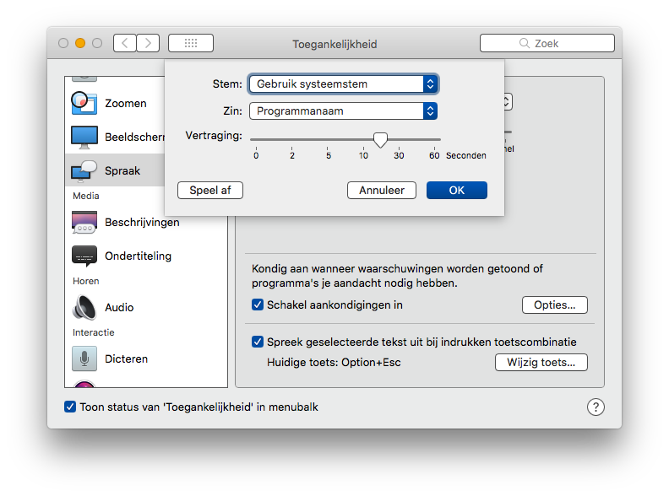

- Vink aan: “Spreek geselecteerde tekst uit bij indrukken toetscombinatie”.
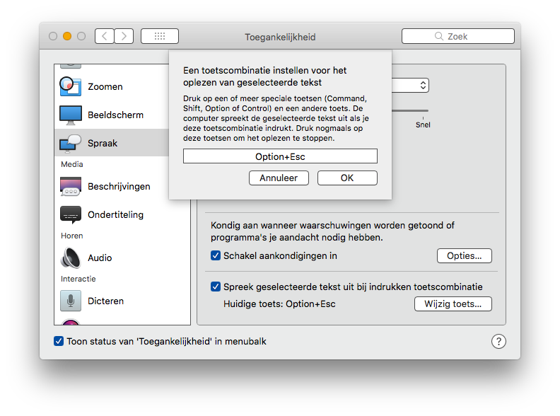

- Door de knop “Wijzig toets…” te activeren kan voor een andere toetscombinatie gekozen worden dan de standaard ingestelde sneltoets (OPTION + ESC).

Test:
Selecteer een tekst en laat deze voorlezen m.b.v. de gekozen sneltoetscombinatie.
Met dezelfde sneltoetscombinatie kan het voorlezen gestopt worden.
Het is echter niet mogelijk om een tekst ergens te pauzeren en naderhand verder te laten voorlezen.

30.6 Beschrijvingen
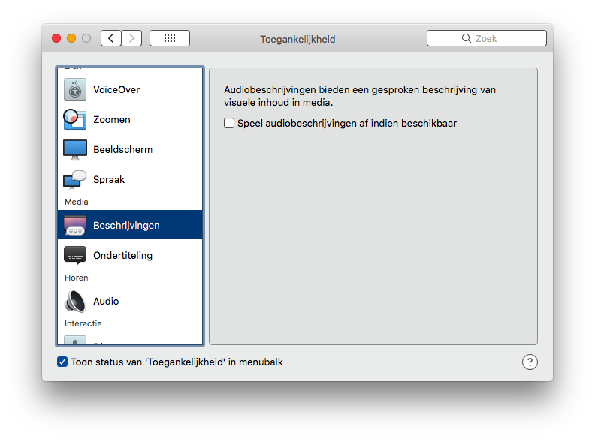

De optie “Beschrijvingen” (Audioscriptie) biedt gesproken beschrijvingen van bijvoorbeeld tv-uitzendingen.
Alleen aanvinken als het nodig is.

30.7 Ondertiteling
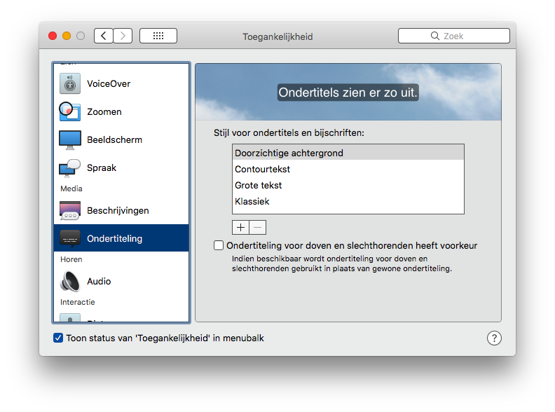
De optie “Ondertiteling” biedt extra opties om de ondertiteling van tv-uitzendingen te verbeteren.

30.8 Audio
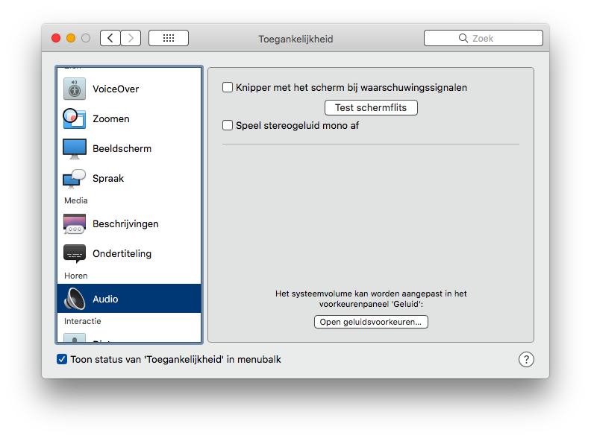

De optie “Audio” voegt nog extra instellingen toe aan het item “17. Geluid”.
Door de knop “Open geluidsvoorkeuren” te activeren wordt het item “17. Audio” geopend.

30.9 Dicteren
De optie “Dicteren” voegt nog extra opties toe aan het item “12.5 Toetsenbord - Dicteren” om naast “spraak naar tekst” ook de computer (deels) met spraak te besturen.
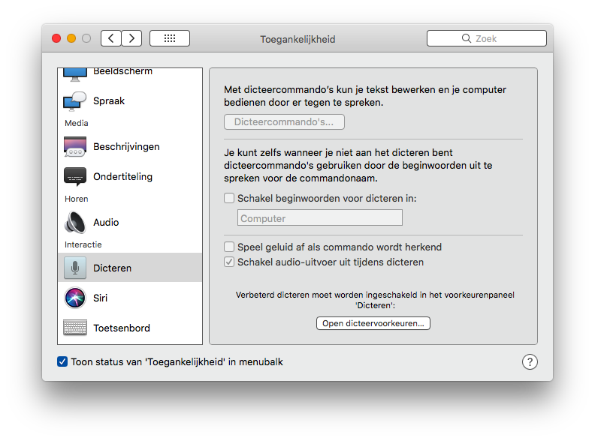
Om hier instellingen te kunnen wijzigen zal bij het item “13.5 Toetsenbord - Dicteren” “Dicteren:” aan moeten staan. Dit kan door de knop “Open dicteervoorkeuren” te activeren.

30.10 Siri
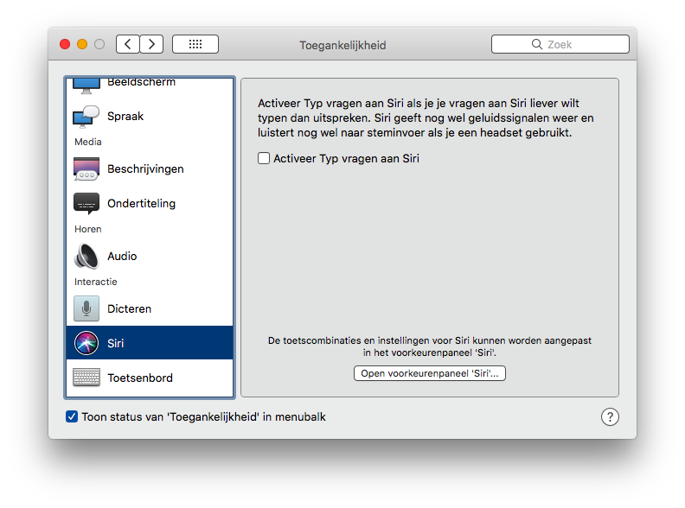

De optie “Siri” biedt de mogelijkheid om Siri vragen te stellen door ze te typen als inspreken niet mogelijk is (b.v. rumoerige omgeving). Door de knop “Open voorkeurenpaneel Siri” te activeren wordt het item “27. Siri” geopend.

30.11 Toetsenbord
De optie “Toetsenbord” biedt extra toetsenbord opties.

Toetsenbord – tabblad Hardware

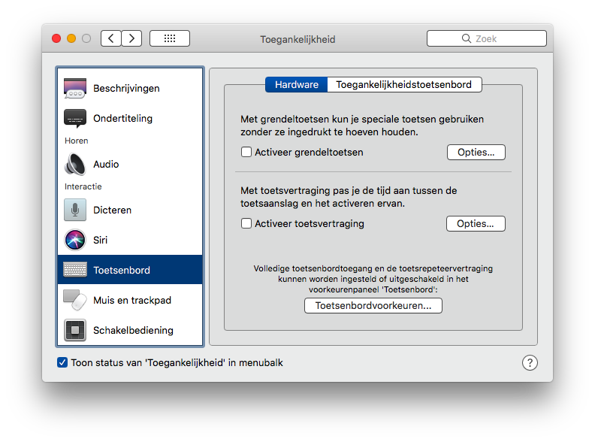

Door de knop “Toetsenbordvoorkeuren” te activeren wordt het item “12. Toetsenbord” geopend om daar eventueel nog instellingen te wijzigen.

Toetsenbord – tabblad Toegankelijkheidstoetsenbord
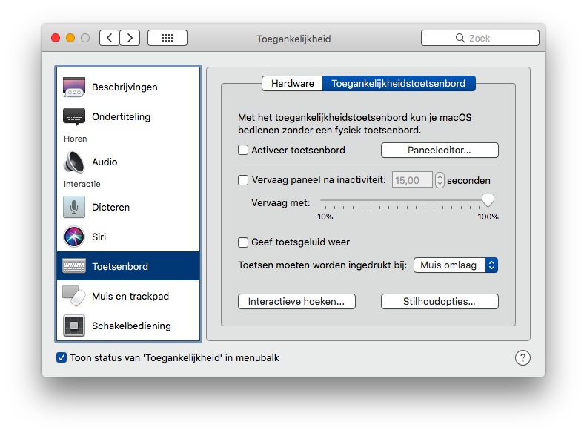
Door hier instellingen te activeren kan een Mac bestuurd worden zonder gebruik te maken van een fysiek toetsenbord.

30.12 Muis en Trackpad
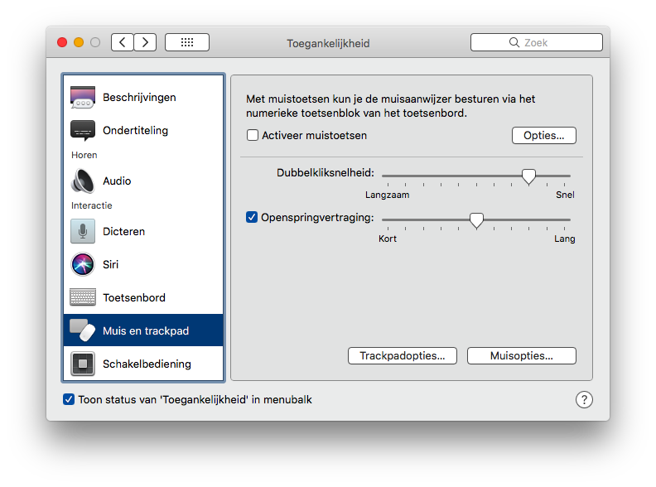

De optie “Muis en Trackpad” voegt nog extra opties toe het gebruik van muis en Trackpad.

30.13 Schakelbediening
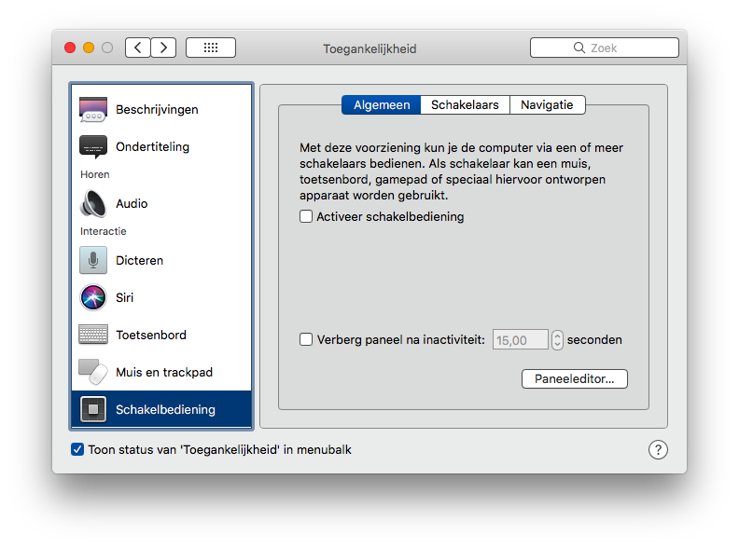

De optie “Schakelbediening” biedt de mogelijkheid om een Mac te bedienen met speciale schakelaars.

